BAĞLAYICI TARİFE BİLGİLERİ
Fasıl 70
Cam ve cam eşya
Gümrük Koçu - Ufuk Çetintaş · 21 Ekim 2026
Bu dosya, Türkiye'de verilmiş ve Fasıl 70 kapsamındaki GTİP'lerde sınıflandırılmış 100 bağlayıcı tarife bilgisini (BTB) içerir; bunların 22 tanesi yürürlüktedir. Kayıtlar GTİP sırasına göre dizilmiş ve 4 haneli pozisyonlara göre gruplanmıştır. Kaynak: mevzuat.net, Türkçe Bağlayıcı Tarife Bilgileri (21 Ekim 2026 itibarıyla).
Pozisyon | BTB sayısı | Yürürlükte
70.03 | 1 | 0
70.05 | 2 | 0
70.06 | 2 | 0
70.07 | 7 | 6
70.09 | 4 | 1
70.10 | 15 | 1
70.13 | 44 | 10
70.15 | 1 | 0
70.16 | 1 | 0
70.17 | 2 | 0
70.18 | 5 | 0
70.19 | 10 | 3
70.20 | 6 | 1

Pozisyon 70.03 (1 BTB)
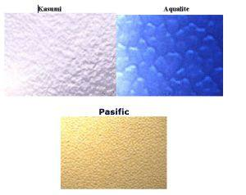 | 7003.19.90.10.11 TR030054  Yürürlükte değil · Başlangıç: 06.02.2003 · Bitiş: 05.02.2009  Eşya: Şekilli motifli (buzlu ) renkli cam  Gerekçe: GYK 1- 6 Gümrük Tarife Cetveli İzahnamesi 70.03 Pozisyonu açıklama notları

Pozisyon 70.05 (2 BTB)
Resim yok | 7005.10.30.00.00 TR070277  Yürürlükte değil · Başlangıç: 04.04.2007 · Bitiş: 03.04.2013  Eşya: Tel ile takviye edilmemiş, absorblayıcı veya yansıtıcı tabakası olan, 4mm kalınlığında float cam ve yüzeyi taşlanmış parlatılmış cam.  Gerekçe: Genel Yorum Kuralları (1) ve (6). GTC İzahnamesi 70.05 tarife pozisyonu açıklama notları.

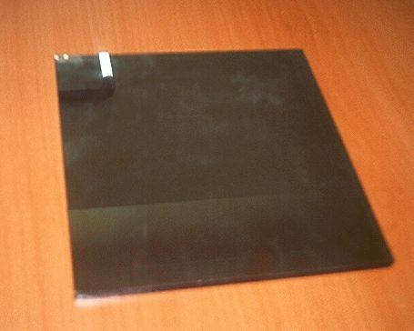 | 7005.10.80.00.00 TR060698  Yürürlükte değil · Başlangıç: 27.12.2006 · Bitiş: 26.12.2012  Eşya: Yansıtıcı özellik kazanması için kaplama yapılmış, yansıyan güneş ışığını süzen, kullanıldığı yüzeyde ayna etkisi yaratan 6 mm kalınlığında, metalik, float cam.  Gerekçe: - Genel Yorum Kuralları (1) ve (6). - Gümrük Tarife Cetveli İzahnamesi 70.05 tarife pozisyonu Açıklama Notları.

Pozisyon 70.06 (2 BTB)
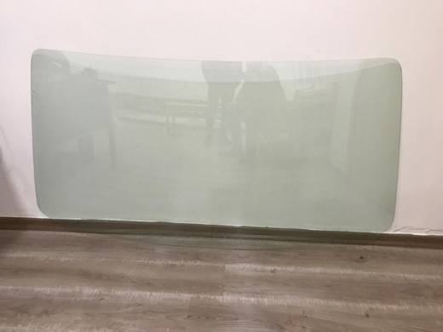 | 7006.00.90.00.19 TR330000190003  Yürürlükte değil · Başlangıç: 16.04.2019 · Bitiş: 15.04.2025  Eşya: Motorlu kara taşıtlarında kullanılmaya uygun 1638*817mm ebat ve şekilde , bombelendirilmiş ve yansıtıcı tabakaya sahip ancak sertleştirme(temperleme) veya laminasyon gibi bir işlem görmemiş camdan mamül eşya.  Gerekçe: Türk Gümrük Tarife Cetvelinin 7006 ve 7007 tarife pozisyonu, genel açıklama ve izahname notları ile Genel yorum kuralları 2/a maddesi, Gümrükler Genel Müdürlüğünün 10.03.2019 tarih 43371018 sayılı yazıları. Mersin Laboratuvar Müdürlüğünün 27.02.2019 tarih 3319BTB0110 sayılı analiz raporu.

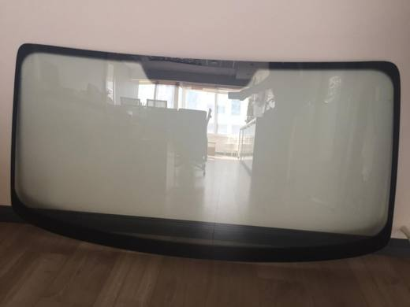 | 7006.00.90.00.19 TR330000190004  Yürürlükte değil · Başlangıç: 16.04.2019 · Bitiş: 15.04.2025  Eşya: Motorlu kara taşıtlarında kullanılmaya uygun 1638*817mm ebat ve şekilde, bombelendirilmiş ve yansıtıcı tabakaya sahip ancak sertleştirme(temperleme)veya laminasyon gibi bir işlem görmemiş, serigrafik baskı boyalı camdan mamül eşya.  Gerekçe: Türk Gümrük Tarife Cetvelinin 7006 ve 7007 tarife pozisyonu, genel açıklama ve izahname notları ile Genel yorum kuralları 2/a maddesi, Gümrükler Genel Müdürlüğünün 10.03.2019 tarih 43371018 sayılı yazıları. Mersin Laboratuvar Müdürlüğünün 27.02.2019 tarih 3319BTB0111 sayılı analiz raporu.

Pozisyon 70.07 (7 BTB)
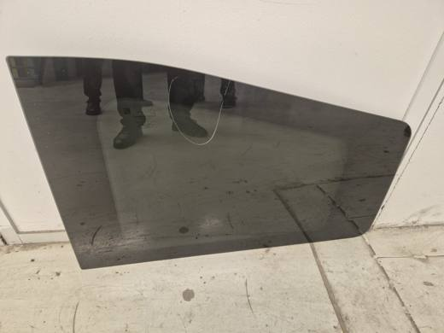 | 7007.11.10.00.29 TR340000250207  Yürürlükte · Başlangıç: 28.11.2025  Eşya: FRD02240303M001-R2X6A29750CB-43R-00101 MODEL, ANALİZ RAPORUNA GÖRE; KÜTLE HALİNDE RENKLENDİRİLMEMİŞ, EMİCİ VEYA YANSITICI TABAKASI BULUNMAYAN, SERTLEŞTİRİLMİŞ EMNİYET CAMINDAN MAMUL, BOMBELİ YAPIDA, MOTORLU TAŞITLARDA KULLANIMA UYGUN FORMATTA VE BOYUTLARDA KESİLMİŞ, ÇERÇEVESİZ, ISITMA TERTİBATI VEYA DİĞER ELEKTRİKLİ VEYA ELEKTRONİK CİHAZ İÇERMEYEN, OTOMOBİL YAN CAMI TİCARİ TANIMLI EŞYA  Gerekçe: Genel Yorum Kuralları 1 ve 6, 70.07 ve 87.08 Tarife Pozisyonu Açıklama Notları, 87 Fasıl Alt Pozisyon Notu, İstanbul Laboratuvar Müdürlüğünün 24.10.2025 tarih 3425BTB2970 sayılı Analiz ve 13.11.2025 tarih 3425GÖR180 sayılı Görüş Raporu

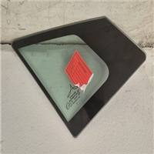 | 7007.11.10.00.29 TR340000250208  Yürürlükte · Başlangıç: 28.11.2025  Eşya: AUTOMOTİVE MARKA 77RNL01500101M-/43R-00097 MODEL, ANALİZ RAPORUNA GÖRE; KÜTLE HALİNDE RENKLENDİRİLMEMİŞ, EMİCİ VEYA YANSITICI TABAKASI BULUNMAYAN, SERTLEŞTİRİLMİŞ EMNİYET CAMINDAN MAMUL, BOMBELİ YAPIDA, MOTORLU TAŞITLARDA KULLANIMA UYGUN FORMATTA VE BOYUTLARDA KESİLMİŞ, ÇERÇEVESİZ, ISITMA TERTİBATI VEYA DİĞER ELEKTRİKLİ VEYA ELEKTRONİK CİHAZ İÇERMEYEN, OTOMOBİL KELEBEK CAMI TİCARİ TANIMLI EŞYA  Gerekçe: Genel Yorum Kuralları 1 ve 6, 70.07 ve 87.08 Tarife Pozisyonu Açıklama Notları, 87 Fasıl Alt Pozisyon Notu, İstanbul Laboratuvar Müdürlüğünün 24.10.2025 tarih 3425BTB2973 sayılı Analiz ve 13.11.2025 tarih 3425GÖR180 sayılı Görüş Raporu

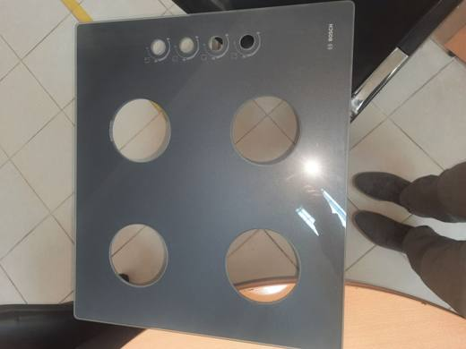 | 7007.19.80.00.15 TR340000230044  Yürürlükte değil · Başlangıç: 20.01.2023 · Bitiş: 31.12.2024  Eşya: "A-DARK SILVER TEMP.GLASS FOR BO V60GR" ticari tanımlı 8001151027 kodlu 8 mm kalınlık, 520 mm genişlik, 590 mm uzunluğa sahip üzerinde 4 adet alev brülörlerin çıkışına mahsus delikleri bulunan ve ocak düğmelerinin çıkış yerlerine mahsus düğme deliği yeri ve bu deliklerin yanında serigrafi ile kademe işaretleri, üzerinde üretici firma SCHOT firmasına mahsus “SCHOTT İTALVETRO” ve “BOSCH” ibaresi bulunan temperlenmiş ve lamine edilmemiş camdan oluşan, kütle halinde renklendirilmemiş, opaklaştırma veya parlatma işlemi yapılmamış, alt yüzeyinde kaplama bulunan düz camdan oluşan cam ocak tablası  Gerekçe: Genel Yorum Kurallarının 1 ve 6 ıncı maddeleri, 70.07 Tarife Pozisyonu Açıklama Notları, Gümrükler Genel Müdürlüğünün 2020/11 Sayılı Genelgesi, İstanbul Laboratuvar Müdürlüğünün 13.10.2022 tarih 3422BTB2007 ve 28.12.2022 tarih 3422GÖR157 sayılı raporları

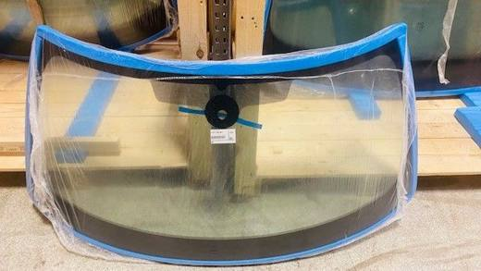 | 7007.21.20.00.39 TR340000230049  Yürürlükte · Başlangıç: 26.01.2023  Eşya: FUYAO MARKA 51317443871 MODEL, MOTORLU TAŞITLAR İÇİN ÖN CAM (WİNDSHİELD) OLARAK KULLANIMA UYGUN FORMATTA VE BOYUTLARDA, BOMBELİ YAPIDA, ELEKTRİK BAĞLANTI KONEKTÖRLERİ, ISITMA TERTİBATI(REZİSTANS), ÇERÇEVESİ BULUNMAYAN, LAMİNE CAMDAN MAMUL OTOMOBİL ÖN CAMI  Gerekçe: GÜMRÜK TARİFE CETVELİ İZAHNAMESİ, GENEL YORUM KURALLARI (1) VE (6), 70.07 TARİFE POZİSYONU AÇIKLAMA NOTLARI, UYUMU SAĞLANMIŞ (ARMONİZE) MAL TANIMI VE KODLAMA SİSTEMİ HAKKINDA ULUSLARARASI SÖZLEŞME UYARINCA UYGULANMASI GEREKEN EKLİ SINIFLANDIRMA GÖRÜŞLERİNİN YÜRÜRLÜĞE KONULMASI İLE 25/11/2020 TARİHLİ VE 3206 SAYILI CUMHURBAŞKANI KARARININ YÜRÜRLÜKTEN KALDIRILMASINA DAİR KARAR (KARAR SAYISI: 5239)”

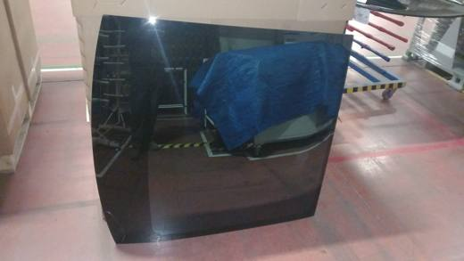 | 7007.21.20.00.39 TR340000240110  Yürürlükte · Başlangıç: 11.06.2024  Eşya: AGC MARKA, 63211-F4030 MODEL, ANALİZ RAPORUNA GÖRE LAMİNE EDİLMİŞ EMNİYET CAMINDAN MAMUL, BOMBELİ YAPIDA, MOTORLU TAŞITLARDA KULLANIMA UYGUN FORMATTA VE BOYUTLARDA KESİLMİŞ, ÇERÇEVESİZ, ISITMA TERTİBATI VEYA DİĞER ELEKTRİKLİ VEYA ELEKTRONİK CİHAZ İÇERMEYEN, OTOMOBİL TAVAN CAMI TİCARİ TANIMLI EŞYA  Gerekçe: GÜMRÜK TARİFE CETVELİ İZAHNAMESİ, GENEL YORUM KURALLARI (1) VE (6), 70.07 TARİFE POZİSYONU AÇIKLAMA NOTLARI, İSTANBUL LABORATUVAR MÜDÜRLÜĞÜNÜN 24.05.2024/3424BTB0934 TARİH/SAYILI ANALİZ RAPORU, UYUMU SAĞLANMIŞ (ARMONİZE) MAL TANIMI VE KODLAMA SİSTEMİ HAKKINDA ULUSLARARASI SÖZLEŞME UYARINCA UYGULANMASI GEREKEN EKLİ SINIFLANDIRMA GÖRÜŞLERİNİN YÜRÜRLÜĞE KONULMASI İLE 25/11/2020 TARİHLİ VE 3206 SAYILI CUMHURBAŞKANI KARARININ YÜRÜRLÜKTEN KALDIRILMASINA DAİR KARAR (KARAR SAYISI: 5239)

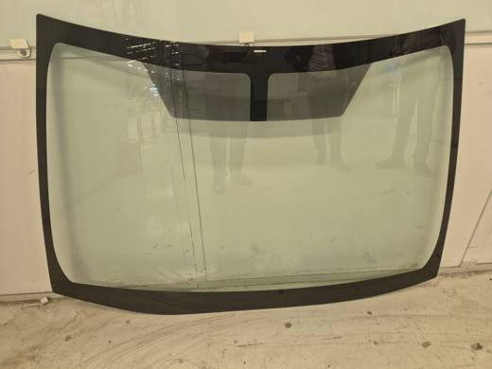 | 7007.21.20.00.39 TR340000250222  Yürürlükte · Başlangıç: 31.12.2025  Eşya: AUTOMOTİVE MARKA, 77TYT00900104M/43R-00421 MODEL, ANALİZ RAPORUNA GÖRE LAMİNE EDİLMİŞ EMNİYET CAMINDAN MAMUL, BOMBELİ YAPIDA, MOTORLU TAŞITLARDA KULLANIMA UYGUN FORMATTA VE BOYUTLARDA KESİLMİŞ, ÇERÇEVESİZ, ISITMA TERTİBATI VEYA DİĞER ELEKTRİKLİ VEYA ELEKTRONİK CİHAZ İÇERMEYEN, OTOMOBİL ÖN CAMI TİCARİ TANIMLI EŞYA  Gerekçe: Gümrük Tarife Cetveli İzahnamesi, Genel Yorum Kuralları (1) Ve (6), 70.07 Tarife Pozisyonu Açıklama Notları, İstanbul Laboratuvar Müdürlüğünün 24.10.2025/3425BTB2968 tarih/sayılı Analiz Raporu, Uyumu Sağlanmış (Armonize) Mal Tanımı Ve Kodlama Sistemi Hakkında Uluslararası Sözleşme Uyarınca Uygulanması Gereken Ekli Sınıflandırma Görüşlerinin Yürürlüğe Konulması İle 25/11/2020 Tarihli Ve 3206 Sayılı Cumhurbaşkanı Kararının Yürürlükten Kaldırılmasına Dair Karar (Karar Sayısı: 5239)

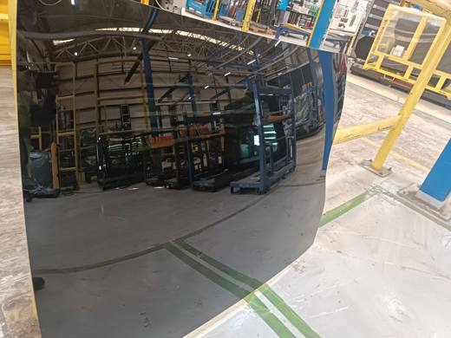 | 7007.21.20.00.39 TR340000250223  Yürürlükte · Başlangıç: 31.12.2025  Eşya: AUTOMOTİVE MARKA 77TOG01901902M/43R-010299 MODEL, ANALİZ RAPORUNA GÖRE LAMİNE EDİLMİŞ EMNİYET CAMINDAN MAMUL, BOMBELİ YAPIDA, MOTORLU TAŞITLARDA KULLANIMA UYGUN FORMATTA VE BOYUTLARDA KESİLMİŞ, ÇERÇEVESİZ, ISITMA TERTİBATI VEYA DİĞER ELEKTRİKLİ VEYA ELEKTRONİK CİHAZ İÇERMEYEN, OTOMOBİL TAVAN CAMI TİCARİ TANIMLI EŞYA  Gerekçe: Gümrük Tarife Cetveli İzahnamesi, Genel Yorum Kuralları (1) Ve (6), 70.07 Tarife Pozisyonu Açıklama Notları, İstanbul Laboratuvar Müdürlüğünün 24.10.2025/3425BTB2972 tarih/sayılı Analiz Raporu, Uyumu Sağlanmış (Armonize) Mal Tanımı Ve Kodlama Sistemi Hakkında Uluslararası Sözleşme Uyarınca Uygulanması Gereken Ekli Sınıflandırma Görüşlerinin Yürürlüğe Konulması İle 25/11/2020 Tarihli Ve 3206 Sayılı Cumhurbaşkanı Kararının Yürürlükten Kaldırılmasına Dair Karar (Karar Sayısı: 5239)

Pozisyon 70.09 (4 BTB)
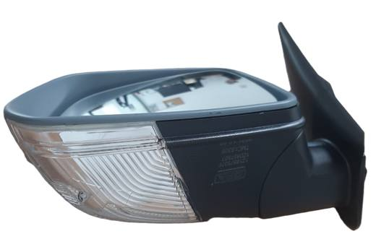 | 7009.10.00.90.00 TR340000240186  Yürürlükte · Başlangıç: 30.09.2024  Eşya: DPA MARKA 1Z1857507F MODEL NUMARALI, PLASTİKTEN MAMUL DIŞ GÖVDEYE, ELEKTRİK BAĞLANTI SOKETİNE VE ALT KISMINDA SİNYAL CİHAZINA SAHİP, BELLİ BİR MARKA MODEL MOTORLU TAŞITTA SOL YAN DIŞ DİKİZ AYNASI OLARAK KULLANILMAK İÇİN TASARLANMIŞ, SİNYALLİ ELEKTRİKLİ YAN DİKİZ AYNASI TİCARİ TANIMLI EŞYA  Gerekçe: GENEL YORUM KURALLARI 1, 3B VE 6, GÜMRÜK TARİFE CETVELİ İZAHNAMESİ 70.09 TARİFE POZİSYONU AÇIKLAMA NOTLARI,

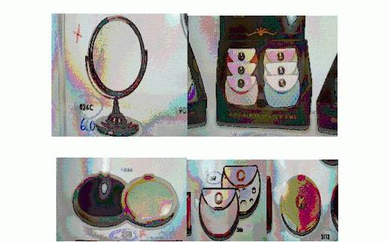 | 7009.92.00.00.00 TR050207  Yürürlükte değil · Başlangıç: 13.06.2005 · Bitiş: 13.06.2011  Eşya: Çerçeveli cam aynalar.  Gerekçe: Genel Yorum Kuralları (1) , (6) . Gümrük Tarife Cetveli İzahnamesi 70.09 tarife pozisyonu açıklama notları.

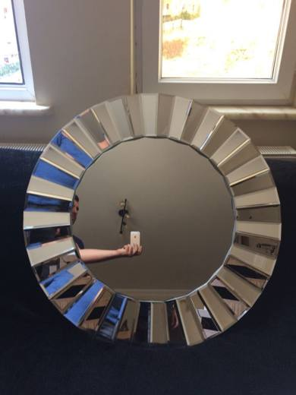 | 7009.92.00.00.00 TR340000170373  Yürürlükte değil · Başlangıç: 10.10.2017 · Bitiş: 09.10.2023  Eşya: MDF ÜZERİNE BAĞLI, DEKORATİF CAM ÇERÇEVELİ AYNA. 80X80 CM BOYUTUNDADIR.  Gerekçe: GENEL YORUM KURALLARI (1) VE (6) 70.09 TARİFE POZİSYONU AÇIKLAMA NOTLARI.

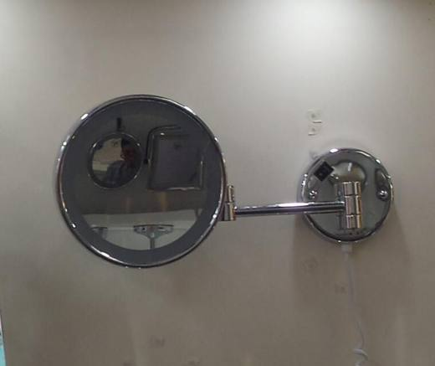 | 7009.92.00.00.00 TR340000180043  Yürürlükte değil · Başlangıç: 13.04.2018 · Bitiş: 12.04.2024  Eşya: DUVARA MONTE EDİLEN PASLANMAZ ÇELİK ÇERÇEVELİ ,MAKYAJ YAPARKEN KULLANILAN LED IŞIKLI YUVARLAK AYNA.  Gerekçe: GENEL YORUM KURALLARI (1) VE (6) 70.09 TARİFE POZİSYONU AÇIKLAMA NOTLARI

Pozisyon 70.10 (15 BTB)
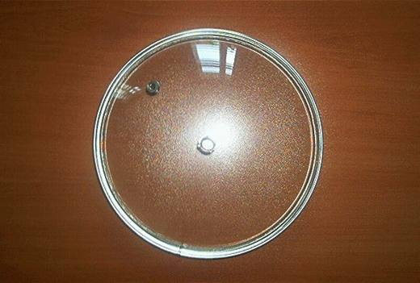 | 7010.20.00.00.00 TR060443  Yürürlükte değil · Başlangıç: 08.09.2006 · Bitiş: 08.09.2012  Eşya: Camdan mamul, kenarında paslanmaz çelikten çerçeve bulunan, tencere, tava vs. kapağı.  Gerekçe: -Genel Yorum Kuralları (1) ve (6). -Gümrük Tarife Cetveli İzahnamesi 70.13 Tarife Pozisyonu Açıklama Notları

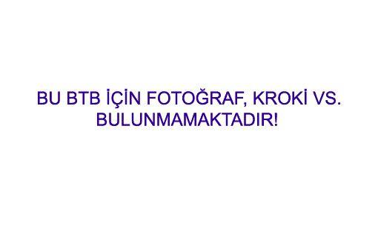 | 7010.20.00.00.00 TR060487  Yürürlükte değil · Başlangıç: 04.09.2006 · Bitiş: 08.04.2008  Eşya: Paslanmaz çelik ve camdan mamul tencere ve çaydanlık kapakları.  Gerekçe: -Genel Yorum Kuralları (1) ve (6) -Gümrük Tarife Cetveli İzahnamesi 70.10 tarife pozisyonu açıklama notları

 | 7010.20.00.00.00 TR070715  Yürürlükte değil · Başlangıç: 02.11.2007 · Bitiş: 01.11.2013  Eşya: Temperlenmiş ve bombelendirilmiş, 21cm çapında, daire şeklinde kesilmiş, ortasında yuvarlak bir delik açılmış, renksiz camdan mamul, kapama tertibatı.  Gerekçe: Genel Yorum Kuralları (1), (2a) ve (6). Gümrük Tarife Cetveli İzahnamesi 70.10 tarife pozisyonu açıklama notları.

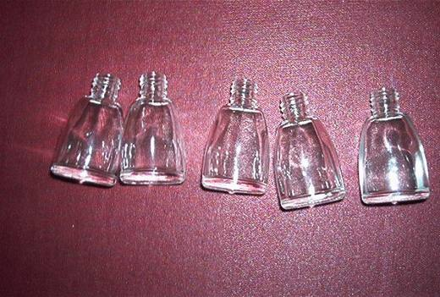 | 7010.90.91.00.00 TR040135  Yürürlükte değil · Başlangıç: 25.03.2004 · Bitiş: 25.03.2010  Eşya: Camdan boş oje şişeleri.  Gerekçe: -Genel Yorum Kuralları (1) ve (6). -Gümrük Tarife Cetveli İzahnamesi 70.10 Tarife Pozisyonu Açıklama Notları.

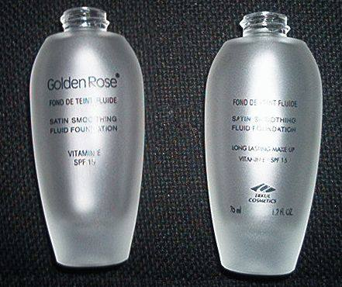 | 7010.90.91.00.00 TR040471  Yürürlükte değil · Başlangıç: 20.12.2004 · Bitiş: 20.12.2010  Eşya: Renksiz camdan mamul, fondöten ambalajlanmasında kullanılan şişe.  Gerekçe: Genel Yorum Kuralları (1) ve (6). Gümrük Tarife Cetveli İzahnamesi 70.10 tarife pozisyonu açıklama notları.

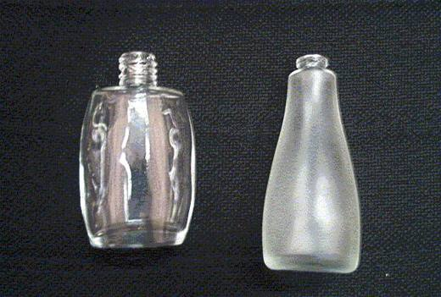 | 7010.90.91.00.00 TR050192  Yürürlükte değil · Başlangıç: 09.06.2005 · Bitiş: 09.06.2011  Eşya: Renksiz camdan (buğulu cam ve saydam cam) mamul, parfümeri müstahzarlarının ambalajlanmasında kullanılan ve dekoratif özelliği olmayan küçük şişeler.  Gerekçe: Genel Yorum Kuralları (1) ve (6) Gümrük Tarife Cetveli İzahnamesi 70.10 ve 70.13 Tarife Pozisyonu Açıklama Notları

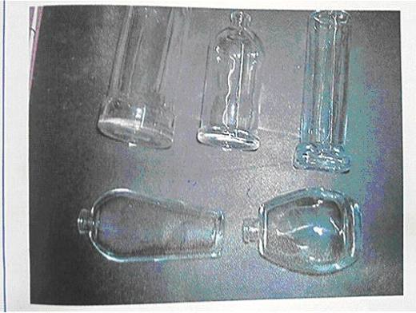 | 7010.90.91.00.00 TR050199  Yürürlükte değil · Başlangıç: 10.06.2005 · Bitiş: 10.06.2011  Eşya: Renksiz camdan mamul boş parfüm şişesi  Gerekçe: Genel Yorum Kuralları (1) , (6) . Gümrük Tarife Cetveli İzahnamesi 70.10 tarife pozisyonu açıklama notları.

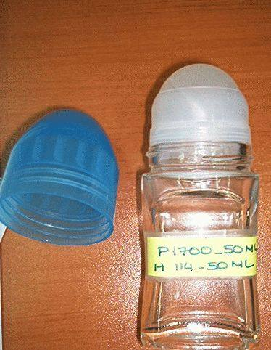 | 7010.90.91.00.00 TR050243  Yürürlükte değil · Başlangıç: 11.07.2005 · Bitiş: 11.07.2011  Eşya: Renksiz camdan mamul, parfümeri müstahzarlarının ambalajlanmasında kullanılan ve dekoratif özelliği olmayan şişe.  Gerekçe: Genel Yorum Kuralları (1) ve (6). Gümrük Tarife Cetveli İzahnamesi 70.10 tarife pozisyonu açıklama notları.

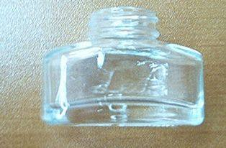 | 7010.90.91.00.00 TR050335  Yürürlükte değil · Başlangıç: 02.09.2005 · Bitiş: 02.09.2011  Eşya: Renksiz camdan mamul, parfümeri müstahzarlarının ambalajlanmasında kullanılan ve dekoratif özelliği olmayan şişe.  Gerekçe: Genel Yorum Kuralları (1) ve (6). Gümrük Tarife Cetveli İzahnamesi 70.10 tarife pozisyonu açıklama notları.

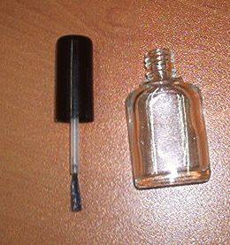 | 7010.90.91.00.00 TR050339  Yürürlükte değil · Başlangıç: 06.09.2005 · Bitiş: 06.09.2011  Eşya: Renksiz camdan mamul, parfümeri müstahzarlarının ambalajlanmasında kullanılan, dekoratif özelliği olmayan şişe ve kapağına tutturulmuş, kozmetik ürünlerin tatbikinde kullanılan fırçadan oluşan set halinde eşya.  Gerekçe: Genel Yorum Kuralları (1) ve (6). Gümrük Tarife Cetveli İzahnamesi 70.10 tarife pozisyonu açıklama notları.

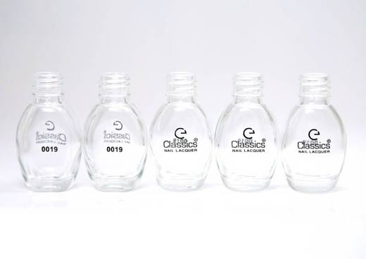 | 7010.90.91.00.00 TR340000100002  Yürürlükte değil · Başlangıç: 21.01.2010 · Bitiş: 20.01.2016  Eşya: BOŞ CAM ŞİŞE, RENKSİZ CAMDAN  Gerekçe: GENEL YORUM KURALLARI (1)VE(6) 70.10 TARİFE POZİSYONU AÇIKLAMA NOTLARI, İSTANBUL GÜMRÜK BÖLGE LABORATUVAR MÜDÜRLÜĞÜNÜN 114 SAYI 23.12.2009 TARİHLİ RAPORU.

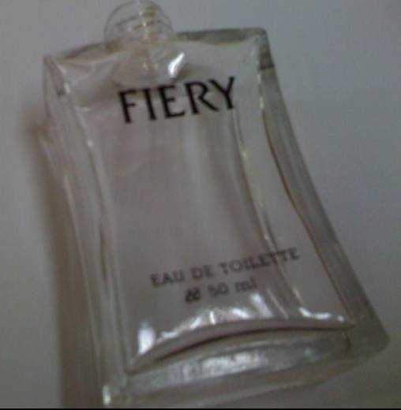 | 7010.90.91.00.00 TR340000100034  Yürürlükte değil · Başlangıç: 03.06.2010 · Bitiş: 02.06.2016  Eşya: FİERY MARKA PARFÜM ŞİŞESİ, SERİ NO:55 RENKSİZ CAM  Gerekçe: GENEL YORUM KURALLARI(1)VE(6)70.10 TARİFE POİZSYONU AÇIKLAMA NOTLARI, 49 SAYI 12.04.2010 TARİHLİ VE 121 SAYI 06.05.2010 TARİHLİ İSTANBUL GÜMRÜK BÖLGE LABORATUVAR MÜDÜRLÜĞÜ RAPORLARI, 5634 SAYILI 16.03.2009 TARİHLİ GÜMRÜKLER GENEL MÜDÜRLÜĞÜ YAZISINA KONU 03.03.2009 TARİHLİ, 2009/22 SAYILI MÜSTEŞARLIK MAKAMI ONAYI.

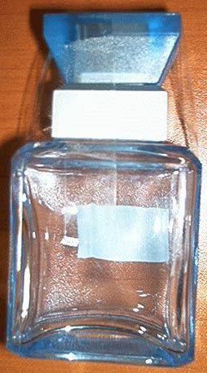 | 7010.90.99.00.00 TR040442  Yürürlükte değil · Başlangıç: 02.12.2004 · Bitiş: 02.12.2010  Eşya: Renkli camdan mamul, parfümeri müstahzarlarının ambalajlanmasında kullanılan şişe.  Gerekçe: Genel Yorum Kuralları (1) ve (6). Gümrük Tarife Cetveli İzahnamesi 70.10 tarife pozisyonu açıklama notları.

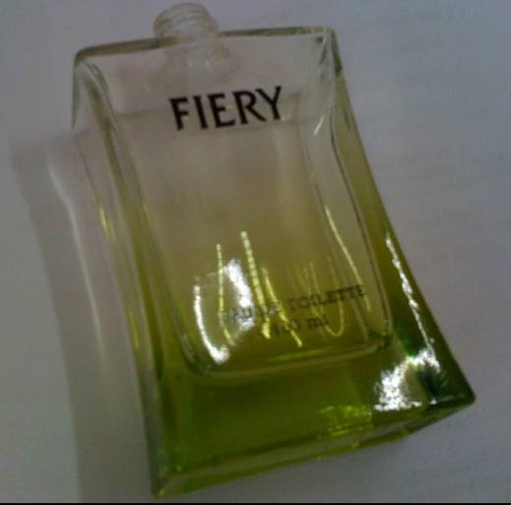 | 7010.90.99.00.00 TR340000100035  Yürürlükte değil · Başlangıç: 03.06.2010 · Bitiş: 02.06.2016  Eşya: FİERY MARKA PARFÜM ŞİŞESİ, SERİ NO:55 RENKLİ CAM  Gerekçe: GENEL YORUM KURALLARI(1)VE(6) 70.10 TARİFE POZİSYONU AÇIKLAMA NOTLARI, 48 SAYI 12.04.2010 TARİHLİ VE 121 SAYI 06.05.2010 TARİHLİ İSTANBUL GÜMRÜK BÖLGE LABORATUVAR MÜDÜRLÜĞÜ RAPORLARI, 5634 SAYILI 16.03.2009 TARİHLİ GÜMRÜKLER GENEL MÜDÜRLÜĞÜ YAZISINA KONU 03.03.2009 TARİHLİ, 2009/22 SAYILI MÜSTEŞARLIK MAKAMI ONAYI.

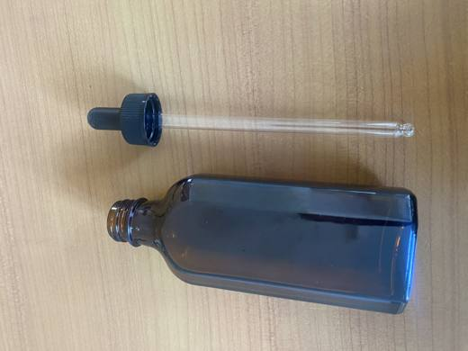 | 7010.90.99.00.11 TR330000260030  Yürürlükte · Başlangıç: 08.09.2026  Eşya: KAHVERENGİ BOŞ ŞİŞE: MK001 Model, 100 ml, camdan mamul, içi boş, siyah kauçuk başlıklı damlalık ve halka ile donatılmış sıvı şişesi.  Gerekçe: a. Genel yorum kuralları (1), ve (6) maddeleri. b. Türk Gümrük Tarife Cetvelinin 70. Fasıl Notları. c. Türk Gümrük Tarife Cetvelinin 7010 Açıklama Notları.

Pozisyon 70.13 (44 BTB)
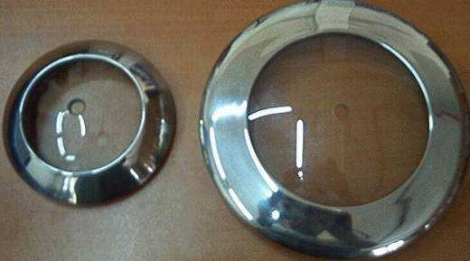 | 7013.32.00.00.00 TR050351  Yürürlükte değil · Başlangıç: 12.09.2005 · Bitiş: ?  Eşya: Paslanmaz çelik ve camdan mamul tencere ve çaydanlık kapakları.  Gerekçe: Genel Yorum Kuralları (1) ve (6). Gümrük Tarife Cetveli İzahnamesi 70.13 tarife pozisyonu açıklama notları.

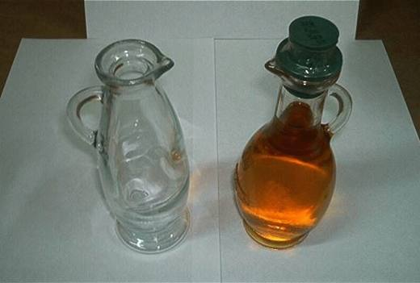 | 7013.39.99.00.00 TR030048  Yürürlükte değil · Başlangıç: 03.02.2003 · Bitiş: 31.12.2006  Eşya: Camdan mamul, kulpu bulunan, ağzı tıpa ile kapatılan ve içindeki eşyanın rahatça dökülmesini sağlamak amacıyla ağzına şekil verilmiş ağızlıklı şişe  Gerekçe: GYK 1,2(a) ve 6. Gümrük Tarife Cetveli İzahnamesi 70.13 tarife pozisyonu açıklama notları

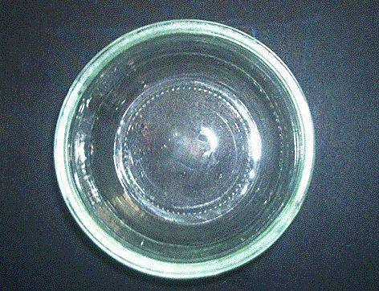 | 7013.39.99.00.00 TR030282  Yürürlükte değil · Başlangıç: 13.08.2003 · Bitiş: 31.12.2006  Eşya: Adi camdan yapılmış mutfak işlerinde kullanılan makina imali kap (400 cc hacminde)  Gerekçe: Genel Yorum Kuralları (1) ve (6). Gümrük Tarife Cetveli İzahnamesi 70.13 tarife pozisyonu açıklama notları.

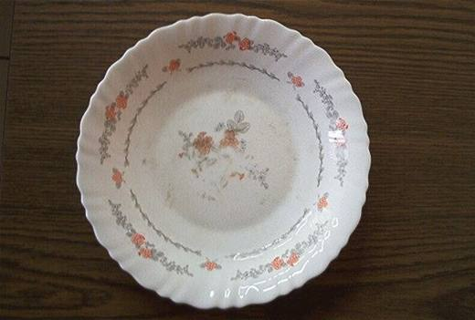 | 7013.39.99.00.00 TR050005  Yürürlükte değil · Başlangıç: 01.02.2005 · Bitiş: 31.12.2006  Eşya: Opal camdan mamul tabak.  Gerekçe: Genel Yorum Kuralları (1) ve (6) ve Gümrük Tarife Cetveli İzahnamesi 70.13 tarife pozisyonu Açıklama Notları.

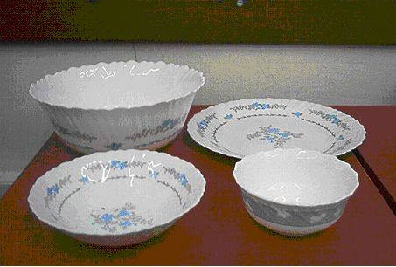 | 7013.39.99.00.00 TR050011  Yürürlükte değil · Başlangıç: 01.02.2005 · Bitiş: 31.12.2006  Eşya: Opal camdan mamul tabak.  Gerekçe: -Genel Yorum Kuralları (1) ve (6). -Gümrük Tarife Cetveli İzahnamesi 70.13 tarife pozisyonu Açıklama Notları.

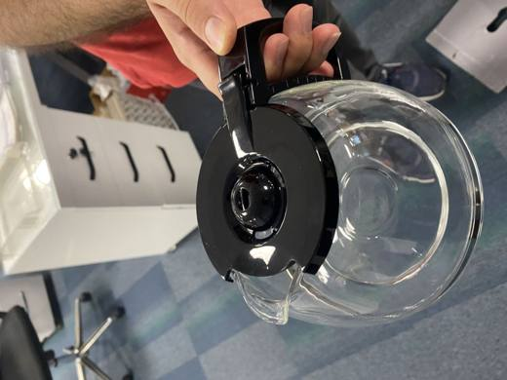 | 7013.42.00.00.00 TR410000240008  Yürürlükte · Başlangıç: 24.01.2024  Eşya: EASY TOP FİLTRE KAHVE MAKİNASI İÇİN YEDEK SÜRAHİ  Gerekçe: Türk Gümrük Tarife Cetveli 70. Fasıl Genel Açıklamalar Bölümü, Türk Gümrük Tarife Cetveli 70.13 Pozisyon Notları, Gümrükler Genel Müdürlüğü’nün 91639500 sayılı 08.12.2023 tarihli yazıları, 18.01.2024 tarihli 3424BTB0062 sayılı Analiz Rapor ve Tarife Yorum Kuralları 1 ve 6 birlikte değerlendirildiğinde

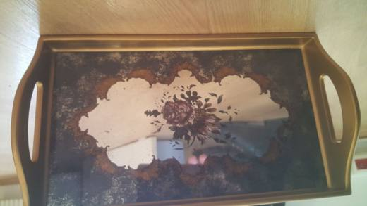 | 7013.49.91.00.00 TR340000180055  Yürürlükte değil · Başlangıç: 12.04.2018 · Bitiş: 11.04.2024  Eşya: 1011043 ÜRÜN KODLU, ORTA KISMINDA AYNA BULUNAN KULP VE TABAN KISMI AHŞAPTAN TEPSİ.  Gerekçe: GENEL YORUM KURALLARI (1) VE (6) 70.13 TARİFE POZİSYONU AÇIKLAMA NOTLARI. İSTANBUL LABORATUVAR MÜDÜRLÜĞÜNÜN 15.02.2018 TARİH VE 3418BTB0148 SAYILI ANALİZ RAPORU.

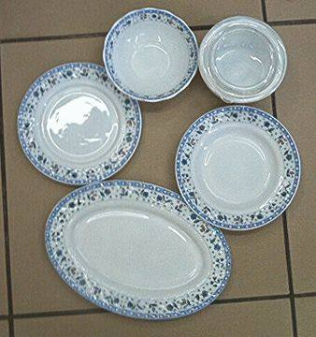 | 7013.49.99.00.00 TR070276  Yürürlükte değil · Başlangıç: 06.04.2007 · Bitiş: 05.04.2013  Eşya: 0ºC ile 300ºC ler arasındaki ısıda doğrusal genleşme katsayısı 5x10-6 Kelvini geçen, camdan mamul oval tabak, çorba ve tatlı tabağı, kase ile saklama kabı.  Gerekçe: - Genel Yorum Kuralları (1) ve (6). - Gümrük Tarife Cetveli İzahnamesi 70.13 tarife pozisyonu Açıklama Notları.

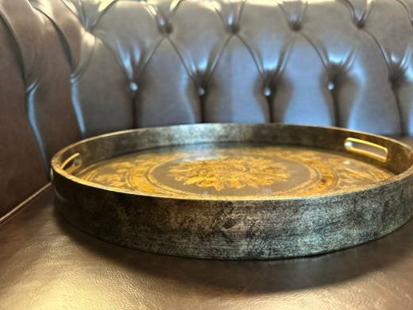 | 7013.49.99.00.00 TR330000240027  Yürürlükte · Başlangıç: 09.08.2024  Eşya: TEPSİ (ROUND TRAY): Sofra veya mutfak işlerinde kullanılan, makine imalı olan, kenar ve tutma yerleri plastikten, zemini adi camdan makina imali tepsidir. Cam zemin üzerine baskı ile desen verilmiştir  Gerekçe: a. Genel yorum kuralları (1), (3a) ve (6) maddeleri. b. Türk Gümrük Tarife Cetveli İzahnamesi 7013 tarife pozisyonu açıklama notları. c. Mersin Laboratuvar Müdürlüğünün 02.08.2024 tarihli, 3324BTB0600 sayılı Analiz Raporu.

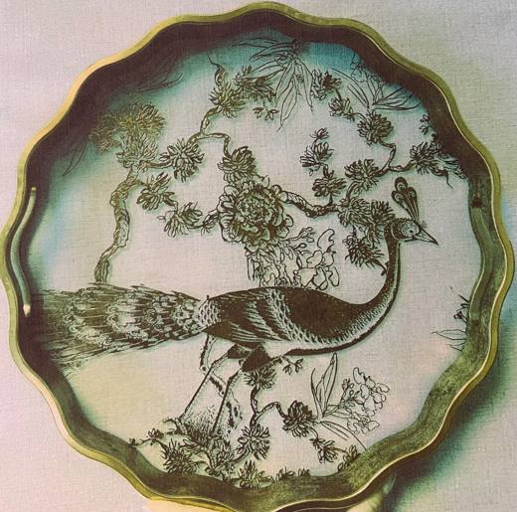 | 7013.49.99.00.00 TR330000240028  Yürürlükte · Başlangıç: 09.08.2024  Eşya: TEPSİ(FLORA TRAY): Sofra veya mutfak işlerinde kullanılan, makine imalı olan Kenar ve tutma yerleri plastikten, zemini adi camdan makina imali tepsidir. Cam zemin üzerine baskı ile desen verilmiştir.  Gerekçe: a. Genel yorum kuralları (1), (3a) ve (6) maddeleri. b. Türk Gümrük Tarife Cetveli İzahnamesi 7013 tarife pozisyonu açıklama notları. c. Mersin Laboratuvar Müdürlüğünün 02.08.2024 tarihli, 3324BTB0601 sayılı Analiz Raporu.

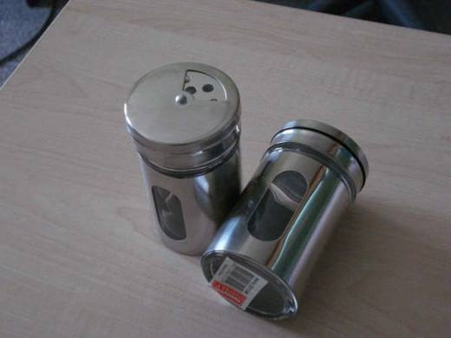 | 7013.49.99.00.00 TR340000080023  Yürürlükte değil · Başlangıç: 15.07.2008 · Bitiş: 14.07.2014  Eşya: DIŞI METALLE KAPLI CAM TUZLUK  Gerekçe: TARİFENİN GENEL YORUM KURALLARI (1) VE (6) 7013 TARİFE POZİSYONU İZAHNAME NOTLARI

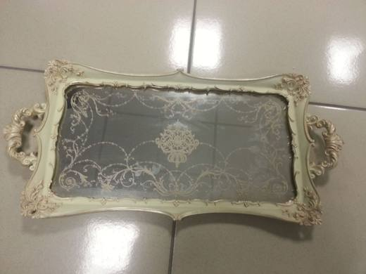 | 7013.49.99.00.00 TR340000130281  Yürürlükte değil · Başlangıç: 19.11.2013 · Bitiş: ?  Eşya: TABANI CAMDAN MAMUL (AYNA), KENAR ÇERÇEVESİ AGLOMERE EDİLMİŞ POLİESTER REÇİNEDEN, YANLARINDA KULPLARI BULUNAN DİKDÖRTGEN TEPSİ  Gerekçe: GENEL YORUM KURALLARI (1) VE (6) 70.13 TARİFE POZİSYONU AÇIKLAMA NOTLARI, 09.10.2013 TARİHLİ 339 SAYILI İSTANBUL GÜMRÜK BÖLGE LABORATUAR MÜDÜRLÜĞÜ RAPORU

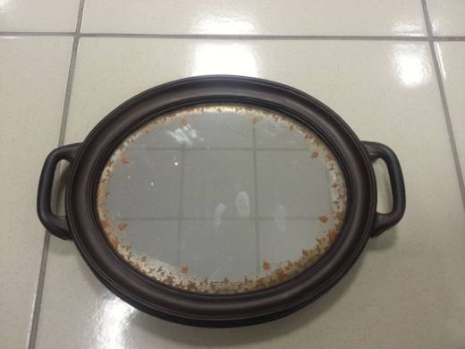 | 7013.49.99.00.00 TR340000130282  Yürürlükte değil · Başlangıç: 19.11.2013 · Bitiş: 18.11.2019  Eşya: TABANI CAMDAN MAMUL (AYNA), KENAR ÇERÇEVESİ AGLOMERE EDİLMİŞ POLİESTER REÇİNEDEN, YANLARINDA KULPLARI BULUNAN OVAL TEPSİ  Gerekçe: GENEL YORUM KURALLARI (1) VE (6) 70.13 TARİFE POZİSYONU AÇIKLAMA NOTLARI, 09.10.2013 TARİHLİ 339 SAYILI İSTANBUL GÜMRÜK BÖLGE LABORATUAR MÜDÜRLÜĞÜ RAPORU

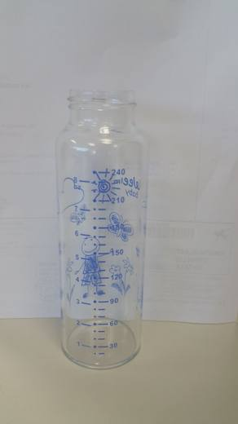 | 7013.49.99.00.00 TR340000160208  Yürürlükte değil · Başlangıç: 02.12.2016 · Bitiş: 01.12.2022  Eşya: CAMDAN MAMÜL, İÇECEK MADDELERİNİN KONULMASINA MAHSUS ÖLÇEKLİ KAP.  Gerekçe: GENEL YORUM KURALLARI (1) VE (6) 70.13 TARİFE POZİSYONU AÇIKLAMA NOTLARI, 17.10.2016 TARİHLİ 3416BTB0641 SAYILI İSTANBUL LABORATUVAR MÜDÜRLÜĞÜ RAPORU.

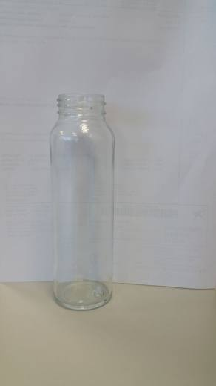 | 7013.49.99.00.00 TR340000160209  Yürürlükte değil · Başlangıç: 02.12.2016 · Bitiş: 01.12.2022  Eşya: CAMDAN MAMÜL, İÇECEK MADDELERİNİN KONULMASINA MAHSUS ÖLÇEKLİ KAP.  Gerekçe: GENEL YORUM KURALLARI (1) VE (6) 70.13 TARİFE POZİSYONU AÇIKLAMA NOTLARI, 17.10.2016 TARİHLİ 3416BTB0641 SAYILI İSTANBUL LABORATUVAR MÜDÜRLÜĞÜ RAPORU.

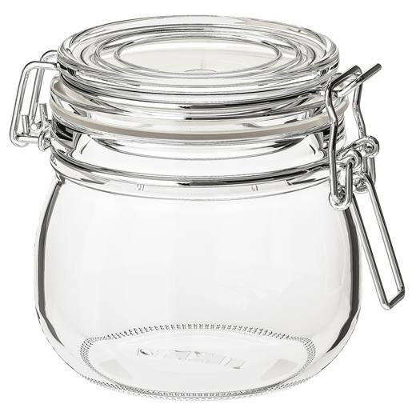 | 7013.49.99.00.00 TR340000240086  Yürürlükte · Başlangıç: 28.05.2024  Eşya: 70213545 ARTİKEL KODLU, KORKEN KAPAKLI KAVANOZ 0,5L SAYDAM CAM TİCARİ TANIMLI, 500 ML HACMİNDE, ŞEFFAF, RENKSİZ, ISIYA DAYANIKSIZ, CAM SERAMİĞİ VE KURŞUN KRİSTALDEN OLMAYAN CAMDAN MAMÜL, MAKİNE İMALİ, ADİ METALDEN MAMUL KAPAK KLİPSİ VE KAPAK KISMINDA SIZDIRMAZLIK HALKASI BULUNAN, MUTFAKTA ÇEŞİTLİ GIDALARI (TURŞU, REÇEL, KURABİYE, MAKARNA, ÇAY VB.) HAVA GEÇİRMEZ KAPAĞI SAYESİNDE TAZE TUTMAK AMACIYLA, İÇECEK SERVİS ETMEK AMACIYLA, SERVİS KÂSESİ VEYA SAKLAMA KABI OLARAK KULLANILMAK AMACIYLA TASARLANMIŞ VE PAZARLANAN, MUTFAKTA KULLANILAN ÇOK AMAÇLI CAM EŞYA  Gerekçe: 3423BTB2100/06.11.2023 sayı tarihli ve 3424GÖR053 sayılı analiz raporu, Gümrük Tarife Cetveli İzahnamesi 70.10 ve 70.13 tarife pozisyonu açıklama notları Genel Yorum Kuralları 1 ve 6;

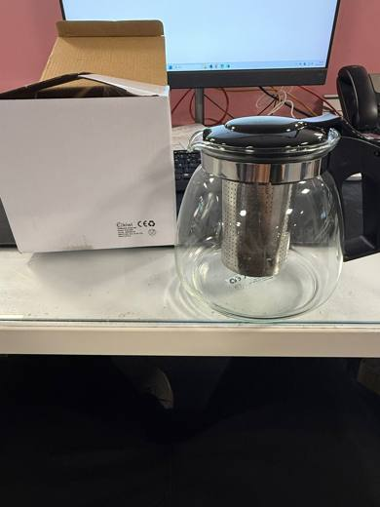 | 7013.49.99.00.00 TR340000250231  Yürürlükte · Başlangıç: 31.12.2025  Eşya: KİWİ MARKA KTM-2907 MODEL NUMARALI, ANALİZ RAPORUNA GÖRE İÇERİSİNDE PASLANMAZ ÇELİKTEN MAMUL SÜZGEÇ İHTİVA EDEN, PLASTİKTEN MAMUL KAPAK VE SAP KISMI PASLANMAZ ÇELİKTEN HALKA İLE TUTTURULMUŞ; MAKİNA İMALİ CAMDAN MAMUL OLAN, KURŞUN KRİSTALİNDEN ISIYA DAYANIKLI SERTLEŞTİRİLMİŞ CAMDAN OLMAYAN SÜZGEÇLİ CAM DEMLİK TİCARİ TANIMLI EŞYA  Gerekçe: Genel Yorum Kurallarının 1, 3(b) ve 6 ncı maddeleri, Gümrük Tarife Cetveli İzahnamesinin 70.13 Tarife Pozisyonu Açıklama Notları, Gümrükler Genel Müdürlüğünün 23.12.2025/116791349 tarih/sayılı yazıları, İstanbul Laboratuvar Müdürlüğü tarafından tanzim edilen 13.10.2025/3425BTB2791 tarih/sayılı Analiz Raporu

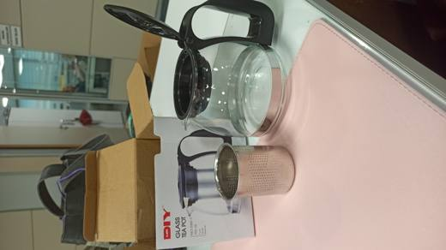 | 7013.49.99.00.00 TR410000250013  Yürürlükte · Başlangıç: 24.07.2025  Eşya: Marka :MRDIY Model : S95-1 Barkod numaralı: 8803147 SÜZGEÇLİ CAM DEMLİK(GLASS TEA POT)  Gerekçe: İzahname notları, İstanbul Laboratuvar Müdürlüğünce düzenlenen 3425BTB1872 SAYILI analiz raporu, Tarife Yorum Kuralları 1 ve 6

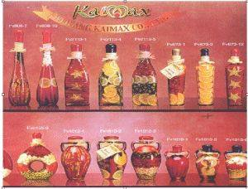 | 7013.99.00.00.00 TR010076  Yürürlükte değil · Başlangıç: 27.08.2001 · Bitiş: ?  Eşya: CULINARY ART BOTTLES EV, LOKANTA, OTEL VB. YERLERDE SÜS EŞYASI OLARAK KULLANILMAK ÜZERE HAZIRLANMIŞ, AĞZI MANTAR VE BALMUMUYLA KAPATILMIŞ, İÇİNDE YENİLMEYE MÜSAİT OLMAYAN BİBER, LİMON, ZEYTİN, MISIR TANELERİ GİBİ MEYVE VE SEBZELER BULUNAN DEKORATİF CAM KAPLAR  Gerekçe: GYK 1 ve 6 Gümrük Tarife Cetveli İzahnamesi 70.13 Tarife Pozisyonu Açıklama Notları

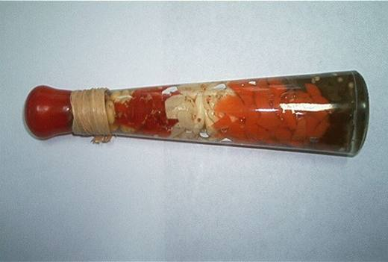 | 7013.99.00.00.00 TR020208  Yürürlükte değil · Başlangıç: 10.10.2002 · Bitiş: 09.10.2008  Eşya: SÜS EŞYASI OLARAK KULLANIŞLMAK ÜZERE HAZIRLANMIŞ,AĞZI KAPATILMIŞ,İÇİNDE YENİLMEYE MÜSAİT OLMAYAN MUHTELİF SEBZE PARÇALARI BULUNAN DEKORATİF CAM KAPLAR  Gerekçe: -Genel Yorum Kuralı 1 ve 6 -Gümrük Tarife Cetveli İzahnamesinin 70.13 pozisyonuna ait açıklama notları

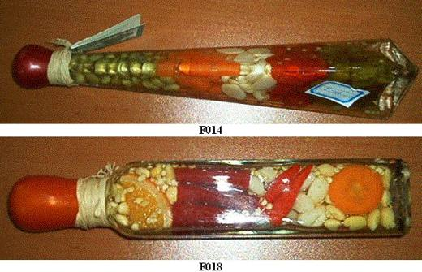 | 7013.99.00.00.00 TR030212  Yürürlükte değil · Başlangıç: 26.06.2003 · Bitiş: 25.06.2009  Eşya: Süs eşyası olarak kullanılmak üzere hazırlanmış , ağzı kapatılmış , içinde yenilmeye müsait olmayan muhtelif sebze parçaları bulunan dekoratif cam kaplar. Ürün Kodları:F014 ve F018  Gerekçe: Genel Yorum Kuralları (1) ve (6). Gümrük Tarife Cetveli İzahnamesi 70.13 tarife pozisyonu açıklama notları.TR020208 referans numaralı BTB

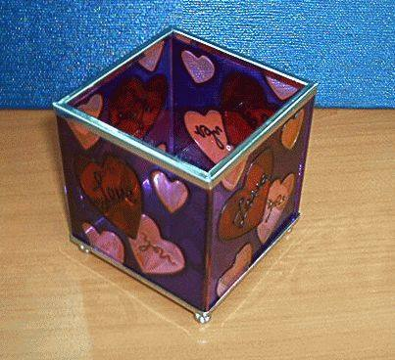 | 7013.99.00.00.00 TR040242  Yürürlükte değil · Başlangıç: 08.07.2004 · Bitiş: 08.07.2010  Eşya: Küp şeklinde, üstü açık, metalden üst çerçevesi ve ayakları olan, içine muhtelif eşyalar (örn, kağıt, küçük süs eşyaları, mum vs.) koymaya yarayan, camdan mamul kutu.  Gerekçe: -Genel Yorum Kuralları (1) ve (6). -Gümrük Tarife Cetveli İzahnamesi 70.13 tarife pozisyonu Açıklama Notları.

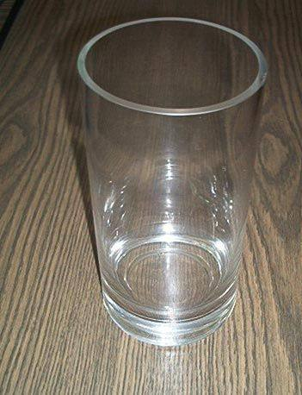 | 7013.99.00.00.00 TR040243  Yürürlükte değil · Başlangıç: 13.09.2004 · Bitiş: 13.09.2010  Eşya: SODA CAMINDAN MAMÜL, EL İMALİ, ŞEFFAF, ÇİÇEK DİZAYNINDA KULLANILACAK ADİ CAM VAZO.  Gerekçe: -Genel Yorum Kuralları (1) ve (6). -Gümrük Tarife Cetveli İzahnamesi 70.13 Tarife Pozisyonu Açıklama Notları.

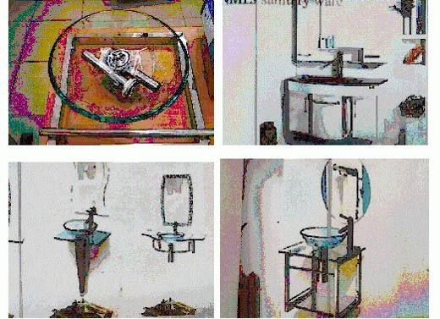 | 7013.99.00.00.00 TR040254  Yürürlükte değil · Başlangıç: 30.06.2004 · Bitiş: 30.06.2010  Eşya: CAMDAN MAMÜL LAVABO SETİ  Gerekçe: -Gümrük Tarife Cetveli İzahnamesi 70.13 Tarife Pozisyonu Açıklama Notları -Genel Yorum Kuralları (1) ve (6).

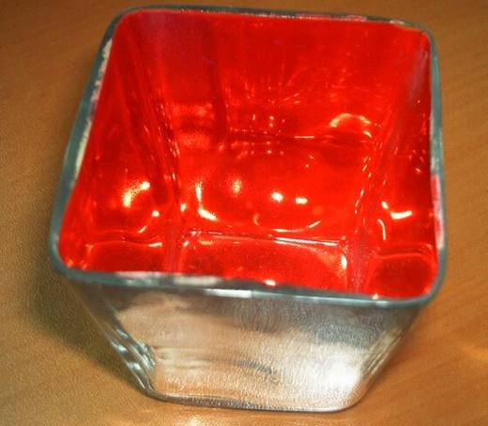 | 7013.99.00.00.00 TR040255  Yürürlükte değil · Başlangıç: 30.06.2004 · Bitiş: 30.06.2010  Eşya: İç yüzeyi sırlandırılarak ayna özelliği kazandırılmış camdan mamul mumluk.  Gerekçe: Genel Yorum Kuralları (1) ve (6). Gümrük Tarife Cetveli İzahnamesi 70.13 tarife pozisyonu açıklama notları.

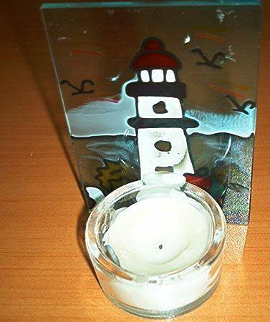 | 7013.99.00.00.00 TR040305  Yürürlükte değil · Başlangıç: 02.08.2004 · Bitiş: 01.08.2010  Eşya: Mumluktan ve mumdan oluşan eşya. Mumluk; camdan mamul olup yan tarafındaki panel üzerinde renkli şekiller bulunmaktadır. Işık temini için için kullanılan fitilli mum, metal bir muhafaza içinde yer almaktadır.  Gerekçe: Genel Yorum Kuralları (1) ve (6). Gümrük Tarife Cetveli İzahnamesi 70.13 ve 34.06 tarife pozisyonu açıklama notları.

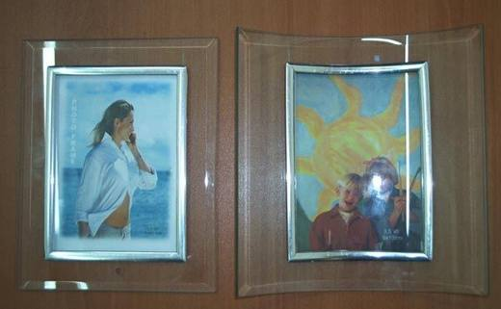 | 7013.99.00.00.00 TR040335  Yürürlükte değil · Başlangıç: 19.08.2004 · Bitiş: 19.08.2010  Eşya: Camdan mamul, arka yüzünde plastik koruma bulunan fotoğraf çerçevesi.  Gerekçe: Genel Yorum Kuralları (1) ve (6). 7 Gümrük Tarife Cetveli İzahnamesi 70.13 tarife pozisyonu açıklama notları.

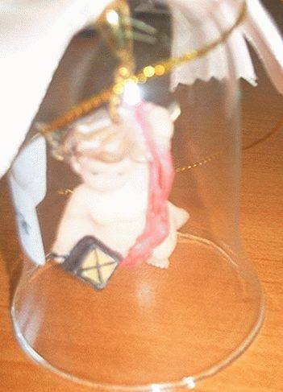 | 7013.99.00.00.00 TR050159  Yürürlükte değil · Başlangıç: 09.05.2005 · Bitiş: 09.05.2011  Eşya: İçine plastik maddeden mamul bir biblo yerleştirilmiş camdan fanus.  Gerekçe: Genel Yorum Kuralları (1) ve (6). Gümrük Tarife Cetveli İzahnamesi 70.13 tarife pozisyonu açıklama notları.

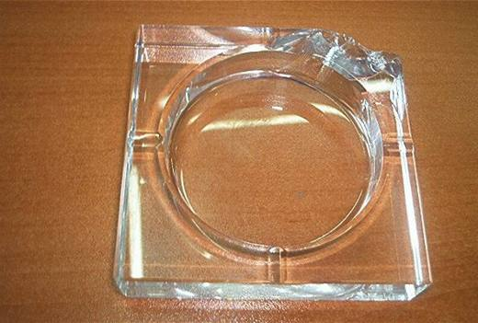 | 7013.99.00.00.00 TR060582  Yürürlükte değil · Başlangıç: 15.12.2006 · Bitiş: 15.12.2012  Eşya: Camdan mamul kültablası  Gerekçe: Genel Yorum Kuralları (1) ve (6). Gümrük Tarife Cetveli İzahnamesi 70.13 tarife pozisyonu Açıklama Notları.

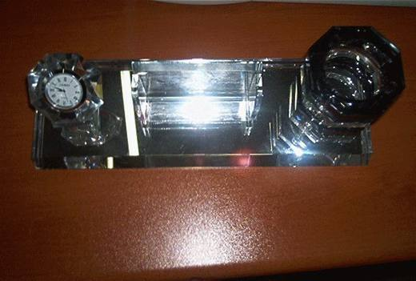 | 7013.99.00.00.00 TR060583  Yürürlükte değil · Başlangıç: 13.10.2006 · Bitiş: 12.10.2012  Eşya: Üzerinde saati ve kartvizit ile kalem koyma yeri bulunan camdan mamul eşya  Gerekçe: Genel Yorum Kuralları (1) ve (6). Gümrük Tarife Cetveli İzahnamesi 70.13 tarife pozisyonu Açıklama Notları.

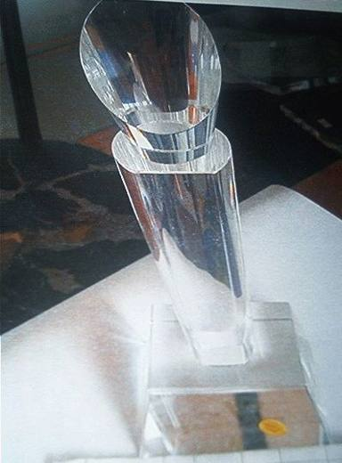 | 7013.99.00.00.00 TR060584  Yürürlükte değil · Başlangıç: 13.10.2006 · Bitiş: 12.10.2012  Eşya: Camdan mamul, masa üstü şilti olarak kullanılmak için tasarlanmış eşya  Gerekçe: Genel Yorum Kuralları (1) ve (6). Gümrük Tarife Cetveli İzahnamesi 70.13 tarife pozisyonu Açıklama Notları.

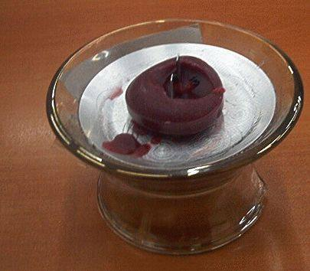 | 7013.99.00.00.00 TR070006  Yürürlükte değil · Başlangıç: 17.01.2007 · Bitiş: 16.01.2013  Eşya: Demir veya çelikten mamul temel üzerine yerleştirilmiş kokulandırılmış mum ve dekoratif amaçlı camdan mamul eşyadan oluşan set halinde eşya. Mum, camdan eşyaya bu eşyanın ortasında yer alan mıknatıs ile tutturulmaktadır.  Gerekçe: Genel Yorum Kuralları (1) ve (6). Gümrük Tarife Cetveli İzahnamesi 70.13 tarife pozisyonu açıklama notları.

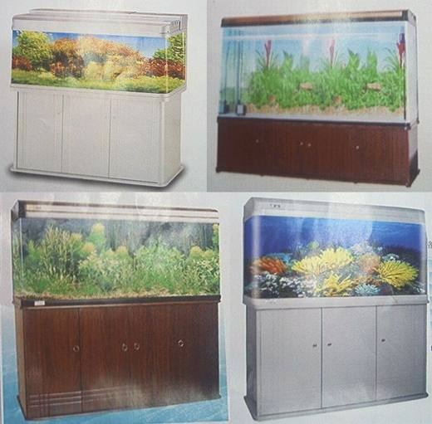 | 7013.99.00.00.00 TR070069  Yürürlükte değil · Başlangıç: 05.02.2007 · Bitiş: 04.02.2013  Eşya: Üst kapaklarında aydınlatma sistemi ve suyu temizlemeye mahsus filtre sistemi bulunan, altında akvaryum malzemelerinin saklanmasına mahsus ahşap dolap bulunan, demonte halde camdan mamul akvaryum setleri. Söz konusu akvaryum setlerindeki ahşap dolap set halindeki eşyaya ilişkin 2002/39 sayılı genelge kapsamındadır.  Gerekçe: - Genel Yorum Kuralları (1) ve (6). - Gümrük Tarife Cetveli İzahnamesi 70.13 tarife pozisyonu Açıklama Notları.

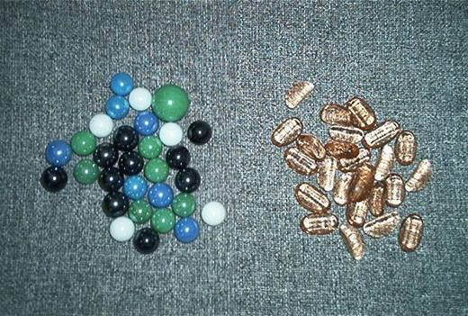 | 7013.99.00.00.00 TR070570  Yürürlükte değil · Başlangıç: 07.08.2007 · Bitiş: 06.08.2013  Eşya: Yuvarlak veya oval halde olan, camdan mamul, süsleme amacıyla kullanılan eşya.  Gerekçe: Genel Yorum Kuralları (1) ve (6). Gümrük Tarife Cetveli İzahnamesi 70.13 tarife pozisyonu Açıklama Notları.

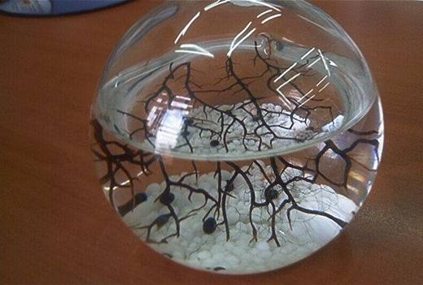 | 7013.99.00.00.00 TR070684  Yürürlükte değil · Başlangıç: 08.10.2007 · Bitiş: 07.10.2013  Eşya: Camdan bir küre içine yerleştirilmiş, filtrelenmiş deniz suyu, deniz yosunu, yeşil dallar, çakıl taşları ve Atyidae familyasından Halocaridina rubra türü karideslerden oluşan eşya.  Gerekçe: Genel Yorum Kuralları (1), (3c) ve (6). Gümrük Tarife Cetveli İzahnamesi 70.13 tarife pozisyonu açıklama notları.

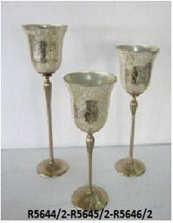 | 7013.99.00.00.00 TR340000130143  Yürürlükte değil · Başlangıç: 24.06.2013 · Bitiş: 23.06.2019  Eşya: İŞ GÖREN KISIMLARI CAMDAN, AYAK KISMI PİRİNÇTEN TERKİP EDİLMİŞ, BİRBİRİNE VİDALANARAK BAĞLANAN DEKORATİF VE SÜS AMAÇLI KULLANILMAYA UYGUN EŞYA  Gerekçe: GENEL YORUM KURALLARI (1) VE (6) 70.13 TARİFE POZİSYONU AÇIKLAMA NOTLARI, 07.06.2013 TARİHLİ 206 SAYILI İSTANBUL LABORATUAR MÜDÜRLÜĞÜ RAPORU

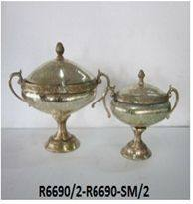 | 7013.99.00.00.00 TR340000130145  Yürürlükte değil · Başlangıç: 24.06.2013 · Bitiş: 23.06.2019  Eşya: İŞ GÖREN KISIMLARI CAMDAN, DESTEK VE TAKVİYE KISIMLARI PİRİNÇTEN, KISMEN ALÜMİNYUMDAN TERKİP EDİLMİŞ OLAN BİRBİRİNE BAĞLI OLARAK DİZAYN EDİLMİŞ, DEKORATİF VE SÜS EŞYASI OLARAK KULLANILMAYA UYGUN ÜZERİNDE KAPAĞI BULUNAN KASE  Gerekçe: GENEL YORUM KURALLARI (1) VE (6) 70.13 TARİFE POZİSYONU AÇIKLAMA NOTLARI, 07.06.2013 TARİHLİ 205 SAYILI İSTANBUL LABORATUAR MÜDÜRLÜĞÜ RAPORU

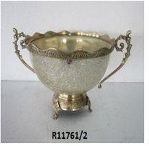 | 7013.99.00.00.00 TR340000130146  Yürürlükte değil · Başlangıç: 24.06.2013 · Bitiş: 23.06.2019  Eşya: İŞ GÖREN KISIMLARI CAMDAN, DESTEK VE TAKVİYE KISIMLARI PİRİNÇTEN, KISMEN ALÜMİNYUMDAN TERKİP EDİLMİŞ OLAN BİRBİRİNE BAĞLI OLARAK DİZAYN EDİLMİŞ, DEKORATİF VE SÜS EŞYASI OLARAK KULLANILMAYA UYGUN KASE  Gerekçe: GENEL YORUM KURALLARI (1) VE (6) 70.13 TARİFE POZİSYONU AÇIKLAMA NOTLARI, 07.06.2013 TARİHLİ 208 SAYILI İSTANBUL LABORATUAR MÜDÜRLÜĞÜ RAPORU.

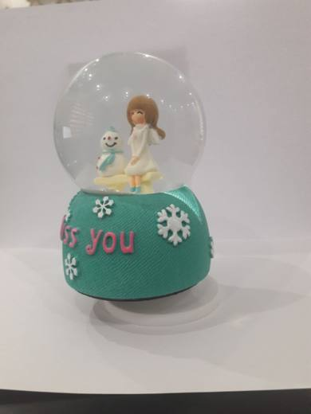 | 7013.99.00.00.00 TR340000190059  Yürürlükte değil · Başlangıç: 04.04.2019 · Bitiş: 03.04.2025  Eşya: DOGAN-4893 MARKA-MODEL MUSİC BOX EŞYA. 3 KISIMDAN MEYDANA GELMEKTEDİR:1-TABAN KISMI PVC ESASLI OLUP ÜZERİNDEKİ ANAHTAR (3,5 CM ÇAPLI) MEKANİK OLARAK ELLE ÇEVİRİLDİĞİNDE MÜZİK SESİ YAYILMAKTADIR.2-TABANIN ÜSTÜNE OTURAN ANA GÖVDE PLASTİKTEN (PVC) MAMÜLDÜR. 3- ANA GÖVDENİN ÜZERİNDE CAMDAN MAMÜL KÜRE VARDIR.KÜRE İÇİ SIVI DOLU VE İÇERİSİNDE BEBEK,KARDAN ADAM VE SUNİ KAR TANELERİ BULUNMAKTADIR.  Gerekçe: GENEL YORUM KURALLARI( 1)VE (6)VE 3(B)70.13 TARİFE POZİSYONU AÇIKLAMA NOTLARI.27.02.2019 TARİH, 3419BTB0179 SAYILI İSTANBUL LABORATUVAR MÜDÜRLÜĞÜ ANALİZ RAPORU

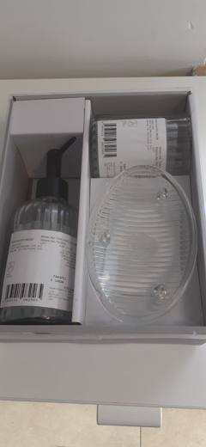 | 7013.99.00.00.00 TR340000220167  Yürürlükte · Başlangıç: 25.08.2022  Eşya: LCW HOME MARKA, S2CJ80Z8 MODEL BİR KUTU İÇERİSİNDE CAMDAN MAMÜL DİŞ FIRÇALIK, KATI SABUNLUK VE SIVI SABUNLUKTAN OLUŞAN BANYO SETİ  Gerekçe: GENEL YORUM KURALLARININ 1, 3(B) VE 6 INCI MADDELERİ, 7013 TARİFE POZİSYONU AÇIKLAMA NOTLARI, İSTANBUL LABORATUVAR MÜDÜRLÜĞÜNÜN 23.05.2022 TARİH 3422BTB0893 SAYILI ANALİZ RAPORU

 | 7013.99.00.00.00 TR340000220302  Yürürlükte · Başlangıç: 20.12.2022  Eşya: KAR, POLYMAGİC-4 MODEL, PLASTİK BİR TABAN ÜZERİNE YERLEŞTİRİLMİŞ, GÖVDENİN ÜZERİNDE CAMDAN MAMUL KÜRE OLAN, KÜRENİN İÇERİSİNDE “GİNGERBREAD MAN” İSİMLİ FİGÜRÜ BULUNAN CAMDAN MAMUL DEKORATİF EŞYA  Gerekçe: GENEL YORUM KURALLARININ 1 VE 6 INCI MADDELERİ, 9505 VE 7013 TARİFE POZİSYONU AÇIKLAMA NOTLARI, GENEL TEBLİĞİ(GÜMRÜK TARİFE AÇIKLAMA NOTLARI)(SERİ NO:6), İSTANBUL LABORATUVAR MÜDÜRLÜĞÜNÜN 06.10.2022/3422BTB1948 TARİH/SAYILI ANALİZ RAPORU

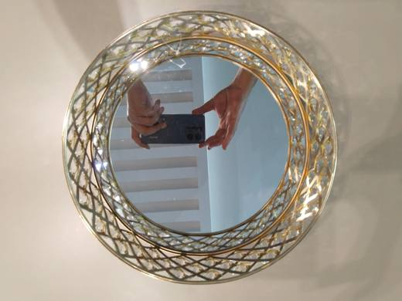 | 7013.99.00.00.00 TR340000240202  Yürürlükte · Başlangıç: 31.10.2024  Eşya: DECOVİEN MARKA, AYM925A MODEL; BAKIR KAPLI ALAŞIMSIZ ÇELİKTEN MAMUL YAKLAŞIK 30CM ÇAPINDA DAİRE FORMUNDA DEKORATİF ŞEKİLLİ METAL İSKELETİ VE BU İSKELETİN TABANINDA ÇELİK GÖVDE ÜZERİNE MONTE EDİLMİŞ YAKLAŞIK 28 CM ÇAPINDA AYNA BULUNAN, İSKELETİN DIŞ KISMINDA SÜS İÇİN TELLE TUTTURULMUŞ CAM TAŞLAR YER ALAN, KULPLARININ BULUNMAMASI, DERİNLİĞİ, CAM TAŞLAR DOLAYISIYLA SOFRA VEYA MUTFAK İŞLERİNDE KULLANIMA UYGUN OLMAYAN ESASEN DEKORATİF KULLANIMA YÖNELİK TASARLANMIŞ DEKORATİF TEPSİ TİCARİ TANIMLI EŞYA  Gerekçe: Genel Yorum Kurallarının 1 ve 6 ncı maddeleri, Tarife Cetveli İzahnamesinin 7006 ve 7013 Tarife Pozisyonu Açıklama Notları, İstanbul Laboratuvar Müdürlüğü’nün 3424BTB1909 rapor numaralı 18.09.2024 tarihli analiz raporu.

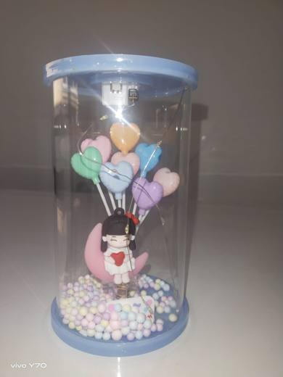 | 7013.99.00.00.00 TR340000250215  Yürürlükte · Başlangıç: 28.11.2025  Eşya: DMA MARKA, DMA-330 MODEL NUMARALI, 9,7 CM ÇAPINDA, 16,2 CM YÜKSEKLİĞİNDE 240,5 GRAM AĞIRLIĞINDA ALT VE ÜST TABANLARI PLASTİKTEN (POLİSTEN), GÖVDE KISMI OVAL CAMDAN, İÇ KISMINDA BULUNAN KIZ FİGÜRÜ PVC KALP ŞEKLİNDEKİ BALON FİGÜRLERİ POLİPROPİLEN “SENİ SEVİYORUM” YAZILI LEVHA KISMI POLİMETİL METAKRİLAT (PMMA) KÜÇÜK TOP FİGÜRLERİ POLİSTİRENDEN VE GÖVDE KISMI CAMDAN MAMUL İÇERİSİNDE LED IŞIK TERTİBATI BULUNAN CAMDAN SÜS EŞYASI  Gerekçe: Genel Yorum Kurallarının 1, 3(b) ve 6’ncı maddeleri, Gümrük Tarife Cetveli İzahnamesinin 70.13 Tarife Pozisyonu Açıklama Notları, Ulusal Gümrük Tarife Cetveli Açıklama Notları, İstanbul Laboratuvar Müdürlüğü tarafından tanzim edilen 29.08.2025 tarih ve 3425BTB2378 sayılı yer verilen Analiz Raporu

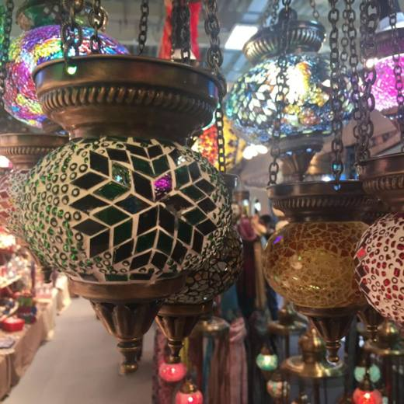 | 7013.99.00.00.00 TR350000190017  Yürürlükte değil · Başlangıç: 18.03.2019 · Bitiş: 17.03.2025  Eşya: BELİRTİLEN ÜRÜNLER RENKLİ VE RENKSİZ OLMAK ÜZERE ŞEKİLLİ CAM PARÇALI OLARAK DEKORE EDİLEREK MOZAİK TAŞLAR UYGULANMIŞ OLUP İBRAZINI YAPMIŞ OLDUĞUMUZ RESİMLERDE GÖRÜLDÜĞÜ ÜZERE FİRMAMIZ TARAFINDAN İMALATINI YAPMIŞ OLDUĞUMUZ AYDINLATMA CİHAZLARINDA DEKORATİF VE AYDINLATMA AMAÇLI OLARAK KULLANILMAKTADIR.  Gerekçe: 3519BTB0067-3519BTB0068-3519BTB0069 SAYILI 14.03.2019 TARİHLİ İZMİR LABORATUVAR MÜDÜRLÜĞÜNDEN ALINAN ANALİZ RAPORU SONUCU 7013 TARİFE POZİSYONU İZAHNAME NOTLARI VE GENEL YORUM KURALLARININ (1) VE (6) MADDELELERİNE İSTİNADEN

Pozisyon 70.15 (1 BTB)
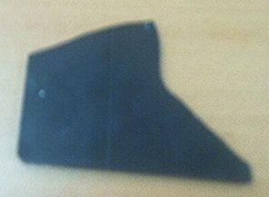 | 7015.90.00.10.12 TR050246  Yürürlükte değil · Başlangıç: 14.07.2005 · Bitiş: 14.07.2011  Eşya: Düz camdan mamul kenarları işlenmemiş kaynakçı maske camı.  Gerekçe: Genel Yorum Kuralları (1) ve (6), GTC İzahnamesi 70.15 tarife pozisyonu açıklama notları.

Pozisyon 70.16 (1 BTB)
 | 7016.90.80.00.19 TR070400  Yürürlükte değil · Başlangıç: 21.05.2007 · Bitiş: ?  Eşya: Kalsiyum silikat, feldispat kalsit, alüminyum hidroksit, sodyum,potasyum karbonat,çinko oksit ve borik asit içeren bina veya inşaat için kullanılan 600x600 ila 1200x2400 mm boyutlarında, 12 ila 18 mm kalınlığında kristalleştirilmiş cam panel isimli eşya  Gerekçe: Genel Yorum Kuralları (1) ve (6). GTC İzahnamesi 70.16 tarife pozisyonu açıklama notları.

Pozisyon 70.17 (2 BTB)
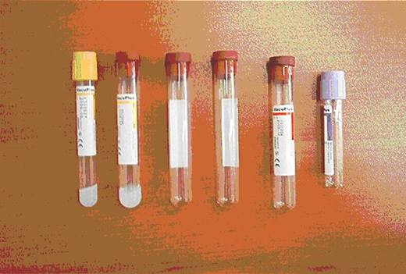 | 7017.10.00.00.11 TR040130  Yürürlükte değil · Başlangıç: 16.03.2004 · Bitiş: ?  Eşya: Camdan mamül jelli ve jelsiz kan alma tüpleri.Tüpün içindeki jel kanın santrifüj edilmesinden sonra plazma ile serumun birbirine karışmasını önlemektedir.  Gerekçe: Genel Yorum Kuralları (1) ve (6). Gümrük Tarife Cetveli İzahnamesi 70.17 tarife pozisyonu açıklama notları.

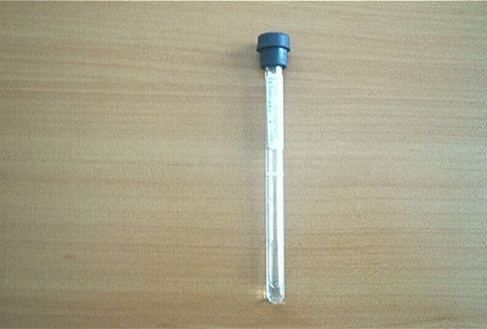 | 7017.10.00.00.11 TR050375  Yürürlükte değil · Başlangıç: 24.10.2005 · Bitiş: ?  Eşya: Yüzde 68,7 silisyumdan mamul, vakumlu kan toplama tüpü. Tüpün içerisindeki sodyum sitrat tüpe kan verildiğinde kanın donmasını, bozulmasını önlemektedir.  Gerekçe: Genel Yorum Kuralları (1) ve (6), Gümrük Tarife Cetveli İzahnamesi 70.17 tarife pozisyonu açıklama notları.

Pozisyon 70.18 (5 BTB)
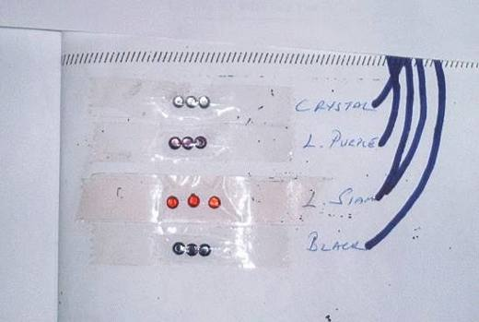 | 7018.10.51.00.00 TR010126  Yürürlükte değil · Başlangıç: 28.12.2001 · Bitiş: ?  Eşya: Kesilmiş ve makine ile cilalanmış, kıymetli veya yarı kıymetli taş taklitleri.  Gerekçe: Genel Yorum Kuralı 1 ve 6

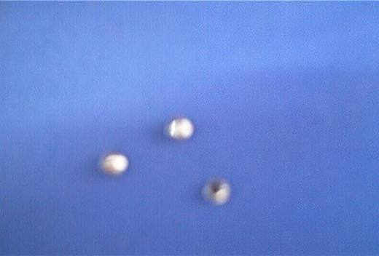 | 7018.10.51.00.00 TR040440  Yürürlükte değil · Başlangıç: 25.11.2004 · Bitiş: 25.11.2010  Eşya: Kumaş ve kıyafetlerde süs amaçlı kullanılan, kesilmiş veya makine ile cilalanmış kıymetli veya yarı kıymetli taş taklidi eşya.  Gerekçe: Genel Yorum Kuralları (1) ve (6). Gümrük Tarife Cetveli İzahnamesi 70.18 tarife pozisyonu açıklama notları.

 | 7018.20.00.00.00 TR070545  Yürürlükte değil · Başlangıç: 07.08.2007 · Bitiş: 06.08.2013  Eşya: Basınçlı hava ile püskürtülerek kalıpların temizlenmesinde kullanılan, çapı 1 mmden az olan cam kürecikler.  Gerekçe: Genel Yorum Kuralları (1) ve (6). Gümrük Tarife Cetveli İzahnamesi 70.18 tarife pozisyonu açıklama notları.

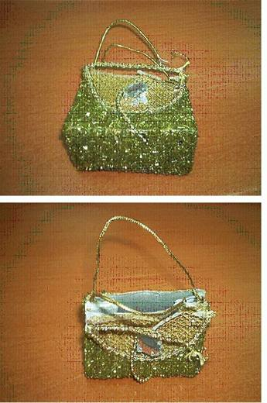 | 7018.90.10.00.12 TR060612  Yürürlükte değil · Başlangıç: 07.11.2006 · Bitiş: 06.11.2012  Eşya: Mesnet kısmı kartondan mamul, dış yüzeyinin ortasında 1 adet plastikten mamul kıymetli taş taklidi bulunan, metalize ipliklerden mamul ağ mensucat ile süslenmiş, yüzeyine cam boncuklar yapıştırılmış ve aralarına seyrek şekilde plastik pullar serpiştirilmiş, minyatür çantaya benzeyecek şekilde dizayn edilmiş eşya.  Gerekçe: Genel Yorum Kuralları (1) ve (6). Gümrük Tarife Cetveli İzahnamesi 70.18 tarife pozisyonu Açıklama Notları.

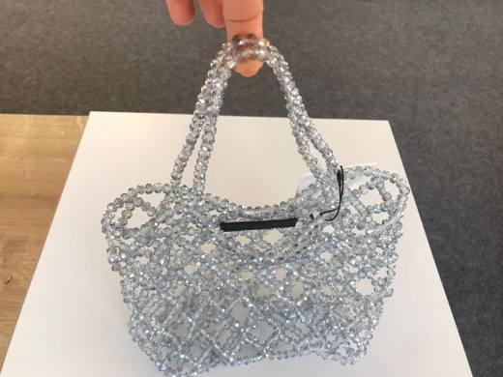 | 7018.90.10.00.12 TR340000190015  Yürürlükte değil · Başlangıç: 08.03.2019 · Bitiş: 07.03.2025  Eşya: CAM BONCUKLU EL ÇANTASI.CAM BONCUKLARIN MİSİNA İPİNE DİZİLMESİYLE MEYDANA GELEN ELLE TUTULACAK YERİ OLAN ÇANTA ŞEKLİNDE EŞYADIR.POLYESTERDEN DOKUNMUŞ MENSUCATTAN KILIFI VARDIR.  Gerekçe: GENEL YORUM KURALLARI (1),(6) 4202 VE 7018 TARİFE POZİSYONU AÇIKLAMA NOTLARI, İSTANBUL LABORATUVAR MÜDÜRLÜĞÜ'NÜN 26.02.2019/3419BTB0167 sayılı ANALİZ RAPORU,

Pozisyon 70.19 (10 BTB)
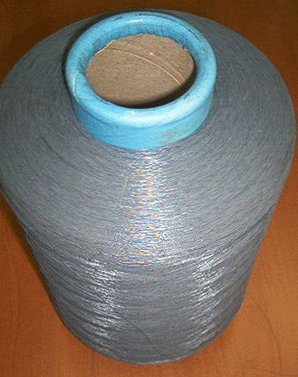 | 7019.19.90.00.00 TR050213  Yürürlükte değil · Başlangıç: 21.06.2005 · Bitiş: 21.06.2011  Eşya: Devamsız liflerden mamul PVC kaplı cam elyafı.  Gerekçe: Genel Yorum Kuralları (1) ve (6). Gümrük Tarife Cetveli İzahnamesi 70. 19 tarife pozisyonu açıklama notları.

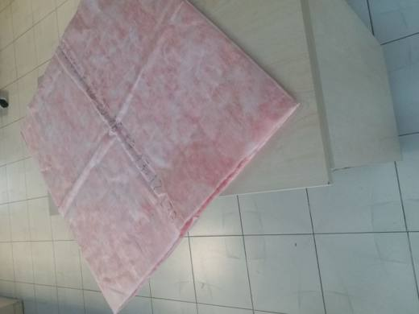 | 7019.39.00.00.19 TR160000190039  Yürürlükte değil · Başlangıç: 27.11.2019 · Bitiş: 31.12.2021  Eşya: %100 cam elyaftan mamul, 150 metre uzunluğunda rulolar halinde, her iki ucu açık torba şeklinde, dış yüzeyi %100 polyester dokunmamış mensucat, iç yüzeyi dökme halinde dokumaya elverişli olmayan cam elyaftan mamul, her iki yüzey belirli aralıklarla iplikle dikilmek suretiyle birbirine sabitlenmiştir.  Gerekçe: Tarifenin Yorumu ile İlgili Genel Kurallar (1) ve (6), Bursa Laboratuvar Müdürlüğünün 08.10.2019 tarih 1619BTB0096 sayılı analiz raporu

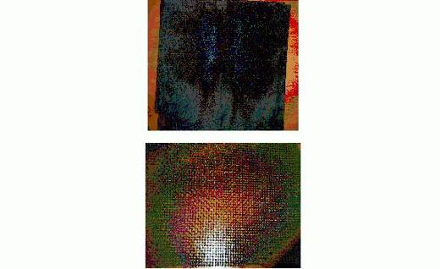 | 7019.52.00.00.00 TR050169  Yürürlükte değil · Başlangıç: 13.05.2005 · Bitiş: 13.05.2011  Eşya: Cam liflerinden dokunmuş, sineklerin içeri girmesini önlemek amacıyla kullanılan mensucat. (Sinek Teli)  Gerekçe: Genel Yorum Kuralları (1) ve (6). Gümrük Tarife Cetveli İzahnamesi 70.19 tarife pozisyonu açıklama notları.

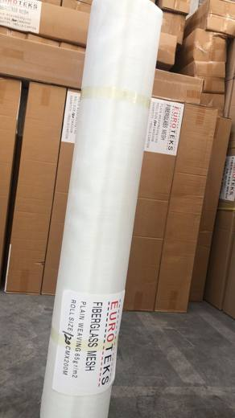 | 7019.52.00.00.00 TR350000210107  Yürürlükte değil · Başlangıç: 05.11.2021 · Bitiş: 31.12.2021  Eşya: Coated Alkali Resistant Fiberglass Mesh;Mesh Size 20 x 10 inch Area Weight ; 65 Gr/m2 (Mermer filesi olarak isimlendirilir.Duvar ile mermer arasında tutunmayı sağlar)  Gerekçe: Mermer İçin Elyaf File(Coated Alkali Resistant Fiberglass Mesh;Mesh Size 20x10 inch Area Weight;65 gr/m2) " ticari tanımlı, cam liflerinden ,plastik kaplı,düz dokunmuş mensucattan,içeriğinde silisyum tespit edilen ,tek katının herbiri 136 Teks'den daha az olan flamentlerden mamul faturasında Roll Size 63cmx200m/roll olarak nitelendirilen eşyanın İzmir Laboratuvar Müdürlüğünün 3521BTB0288 sayılı 28.10.2021 tarihli analiz raporu ile İlgili Genel Yorum Kurallarının 1 ve 6 ıncı maddeleri ve Gümrük Tarife Cetveli İzahnamesinin 70.19 tarife pozisyonu açıklama notlarına istinaden

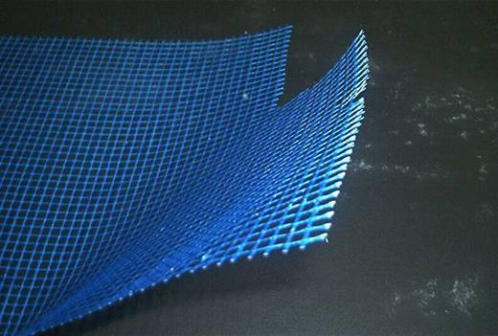 | 7019.59.00.00.00 TR050099  Yürürlükte değil · Başlangıç: 29.03.2005 · Bitiş: 29.03.2011  Eşya: Cam liflerinden dokunmuş mensucat. (Söz konusu eşya inşaat, izolasyon sektöründe sıva filesi olarak sıvanın dayanıklılığının artırılması, mermer levhalarının kırılmasının engellenmesi ve alçı sıva ve tamir sıvalarda ek yerlerinin kapanması amacıyla; otomotiv yan sanayinde paspas ve paçalıkların yırtılmaya ve kopmaya karşı direncinin artırılması, fiberglas kaporta rüzgarlık, maşpiyel tamiri ve üretiminde mukavemetin artırılması amacıyla kullanılmaktadır.)  Gerekçe: -GYK (1) ve (6) -Gümrük Tarife Cetveli İzahnamesi 70.19 tarife pozisyonu açıklama notları.

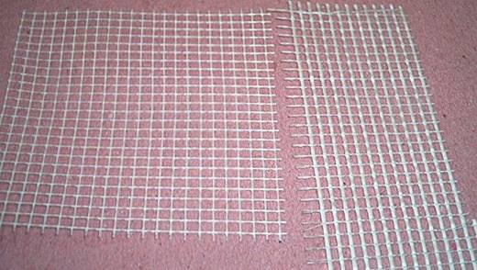 | 7019.59.00.00.00 TR060192  Yürürlükte değil · Başlangıç: 24.04.2006 · Bitiş: 23.04.2012  Eşya: Cam liflerinden dokunmuş mensucat. (Söz konusu eşya inşaat, izolasyon sektöründe sıva filesi olarak sıvanın dayanıklılığının artırılması, mermer levhalarının kırılmasının engellenmesi ve alçı sıva ve tamir sıvalarda ek yerlerinin kapanması amacıyla; otomotiv yan sanayinde paspas ve paçalıkların yırtılmaya ve kopmaya karşı direncinin artırılması, fiberglas kaporta rüzgarlık, maşpiyel tamiri ve üretiminde mukavemetin artırılması amacıyla kullanılmaktadır.)  Gerekçe: Genel Yorum Kuralları (1) ve (6). Gümrük Tarife Cetveli İzahnamesi 70.19 tarife pozisyonu açıklama notları.

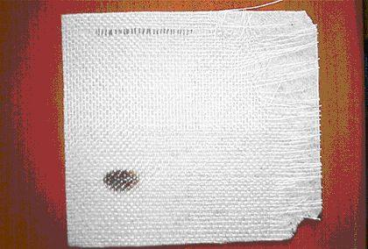 | 7019.59.00.00.00 TR070624  Yürürlükte değil · Başlangıç: 20.08.2007 · Bitiş: 19.08.2013  Eşya: İnşaat izolasyonu sektöründe sıvanın dayanıklılığının arttırılması ve su izolasyonu için kullanılan cam liflerinden dokunmuş mensucat  Gerekçe: Genel Yorum Kuralları (1) ve (6). GTC İzahnamesi 70.19 tarife pozisyonu açıklama notları.

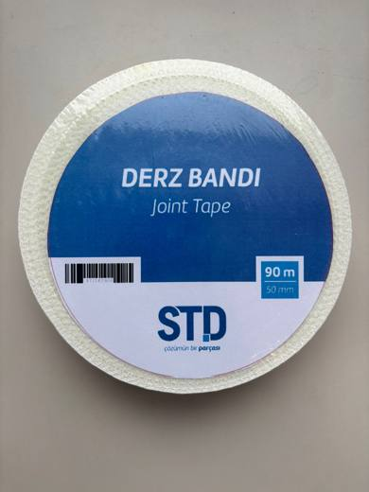 | 7019.65.00.00.00 TR350000260047  Yürürlükte · Başlangıç: 28.08.2026  Eşya: STD marka "Derz Bandı (90m/5cm)''  Gerekçe: “Türk Gümrük Tarife Cetveli İzahnamesi’nin 7019 tarife pozisyonu açıklama notları, Uludağ Gümrük ve Dış Ticaret Bölge Müdürlüğü bağlantısı Bursa Laboratuvar Müdürlüğünün 14.08.2026 tarihli 1626BTB0540 sayılı Analiz Raporu ve Tarife Yorumuna İlişkin Genel Kurallar 1,6”

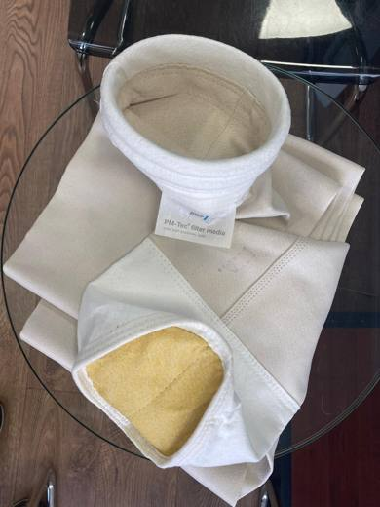 | 7019.90.00.10.00 TR350000260005  Yürürlükte · Başlangıç: 19.01.2026  Eşya: BWF marka, Filter Bag: GL 750 D160x500mm. Çimento endüstrisindeki filtrasyon sistemlerine özel olarak uyarlanmış bir ucunda cam liflerinin içerisinde dikili halde paslanmaz çelikten halka bulunan üzeri ptfe kaplı, esası dokumaya elverişli cam liflerden eşyadır.  Gerekçe: Türk Gümrük Tarife Cetveli İzahnamesi’nin 7019 tarife pozisyonu açıklama notları, İzmir Laboratuvar Müdürlüğünün 14.01.2026 tarihli, 3525BTB0907 sayılı Analiz Raporu ve Tarife Yorumuna İlişkin Genel Kurallar 1,6

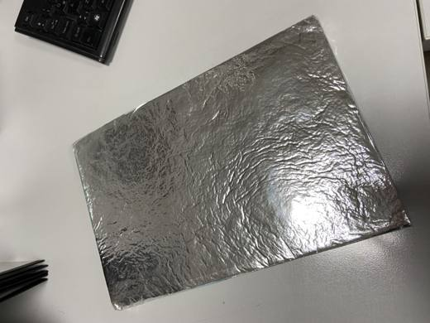 | 7019.90.00.90.00 TR350000220049  Yürürlükte · Başlangıç: 29.04.2022  Eşya: Vakum Panel Kod (37040323)ticari tanımlı içinde fiberglass çekirdek malzeme içeren ve dışında bir folyo ile kaplanan vakumlanmış, buzdolaplarının yalıtım performansını arttırmaya ve enerji tüketimi düşürülmesi amacıyla kullanılan,20*30 cm boyutlarında ,alüminyumdan mamül bir ambalajın içerisinde cam yünü ve kalsiyum esaslı nem tutucu paketler bulunan,beyaz eşyalarda ısı yalıtımı sağlayan eşyadır.  Gerekçe: Bağlantımız İzmir Laboratuvar Gümrük Müdürlüğünün 26.04.2022 tarihli, 74213401 sayılı yazıları eki 3522BTB0181 sayılı 26.04.2022 tarihli analiz raporu, Tarife Yorumu ile İlgili Genel Yorum Kurallarının 1 ve 6 ıncı maddeleri ve Gümrük Tarife Cetveli İzahnamesinin 7019 tarife pozisyonu açıklama notlarına ve istinaden

Pozisyon 70.20 (6 BTB)
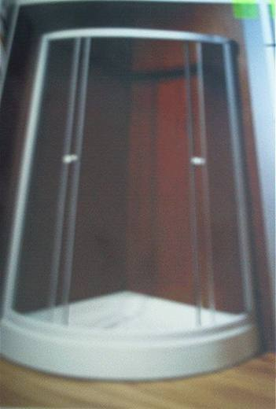 | 7020.00.30.90.19 TR070509  Yürürlükte değil · Başlangıç: 12.07.2007 · Bitiş: 26.04.2010  Eşya: Alüminyum çerçeveli, 0ºC ile 300ºC arasındaki ısıda genleşme katsayısı 5x10- 6 Kelvini geçmeyen saydam camdan mamul gövde ve plastikten mamul duş teknesinden oluşan duşakabin.  Gerekçe: Genel Yorum Kuralları (1), (3b) ve (6). Gümrük Tarife Cetveli İzahnamesi 70.20 tarife pozisyonu açıklama notları.

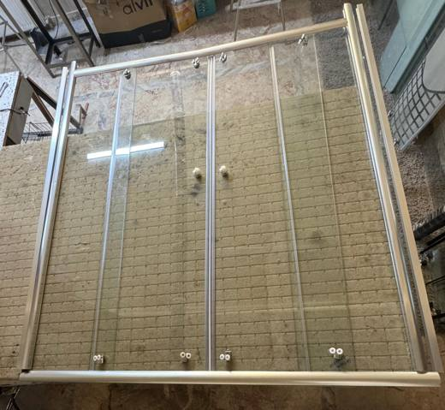 | 7020.00.80.00.00 TR060000240013  Yürürlükte · Başlangıç: 28.08.2024  Eşya: DE-MONTE VAZİYETTE CAMDAN MAMUL DUŞA KABİN (2 ADET DELİKLİ CAM PANEL, 2 ADET DELİKSİZ CAM PANEL, ALÜMİNYUM 4 ADET CAM DİKMESİ, 4 ADET RAY, 4 ADET RULMAN, 2 ADET SIZDIRMAZLIK CONTASI, 2 ADET TUTMA KULPU İHTİVA EDER. TEKNESİ YOKTUR.)  Gerekçe: TARİFE GENEL YORUM KURALLARI 1. VE 6. MADDELERİ, GÜMRÜK TARİFE CETVELİ İZAHNAMESİ 7020 TARİFE POZİSYONU AÇIKLAMA NOTLARI İLE ORTA ANADOLU GÜMRÜK VE DIŞ TİCARET BÖLGE MÜDÜRLÜĞÜ ANKARA LABORATUVAR MÜDÜRLÜĞÜ’NÜN 15.08.2024 TARİH VE 0624BTB0326 SAYILI ANALİZ RAPORU

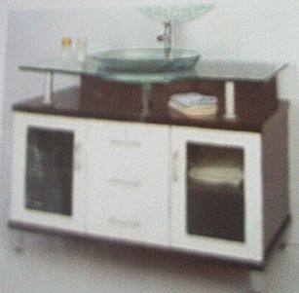 | 7020.00.80.00.00 TR060019  Yürürlükte değil · Başlangıç: 19.01.2006 · Bitiş: ?  Eşya: Ahşaptan banyo dolabı üstüne yerleştirilmiş, üzerinde musluğu bulunan camdan mamul lavabo ve aynadan oluşan set halinde eşya.  Gerekçe: Genel Yorum Kuralları (1) ve (6). Gümrük Tarife Cetveli İzahnamesi 70.20 tarife pozisyonu açıklama notları. Eşya, set halindeki eşyaya ilişkin 2002/39 sayılı Genelge kapsamında olup dolap, 9403.60.90.90.00; ayna, 7009.91, 7009.92 pozisyonunda sınıflandırılmaktadır.

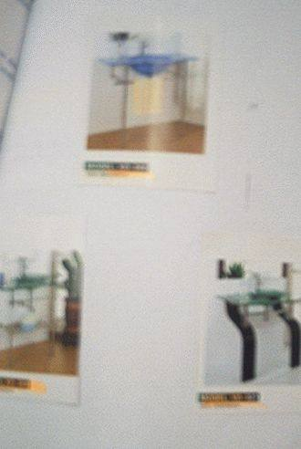 | 7020.00.80.00.00 TR060020  Yürürlükte değil · Başlangıç: 19.01.2006 · Bitiş: ?  Eşya: Üzerinde musluğu bulunan camdan mamul lavabo ve aynadan oluşan set halinde eşya.  Gerekçe: Genel Yorum Kuralları (1) ve (6). Gümrük Tarife Cetveli İzahnamesi 70.20 tarife pozisyonu açıklama notları. Eşya, set halindeki eşyaya ilişkin 2002/39 sayılı Genelge kapsamındadır. Ayna; 7009.91, 7009.92 tarife pozisyonlarında sınıflandırılmaktadır.

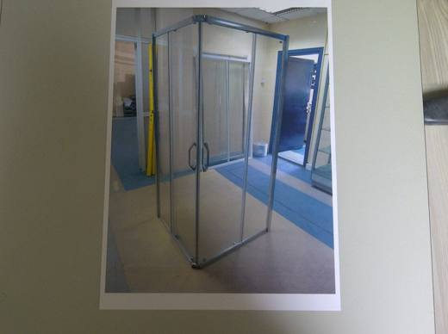 | 7020.00.80.00.00 TR340000120206  Yürürlükte değil · Başlangıç: 10.08.2012 · Bitiş: 09.08.2018  Eşya: ALTINDA DUŞ TEKNESİ OLMAYAN SADECE CAM VE ALÜMİNYUM PARÇALARINDAN OLUŞAN KABİN  Gerekçe: GENEL YORUM KURALLARI(1)VE(6)70.20 TARİFE POZİSYONU AÇIKLAMA NOTLARI,222 SAYI 18.07.2012 TARİHLİ İSTANBUL LABORATUAR MÜDÜRLÜĞÜ RAPORU

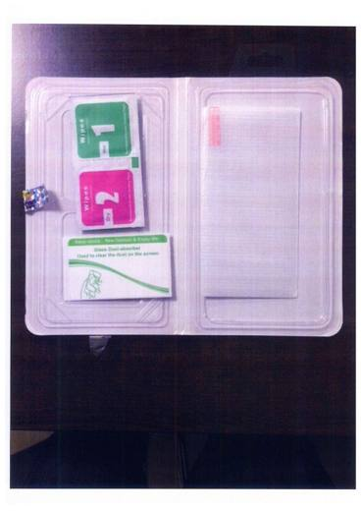 | 7020.00.80.00.00 TR340000160211  Yürürlükte değil · Başlangıç: 02.12.2016 · Bitiş: 23.02.2017  Eşya: CEP TELEFONUNUN EKRAN KISMINI KORUMAYA YÖNELİK UYGUN ŞEKİLDE TASARLANMIŞ, KESİLMİŞ CAMDAN MAMÜL EŞYA.(EŞYA UYGULAMADAN ÖNCE ÇIKARILMAK ÜZERE POLYESTER BİR TABAKA İLE KAPLANMIŞTIR.)  Gerekçe: GENEL YORUM KURALLARI (1), 3(B) VE (6) 85.17 TARİFE POZİSYONU AÇIKLAMA NOTLARI, 09.11.2016 TARİHLİ 3416BTB0804 SAYILI İSTANBUL LABORATUVAR MÜDÜRLÜĞÜ RAPORU.

